BỘ GIÁO DỤC VÀ ĐÀO TẠO
TRƯỜNG ĐẠI HỌC SÀI GÒN
KHOA CÔNG NGHỆ THÔNG TIN



BÀI TẬP THỰC HÀNH
TÌM KIẾM CỤC BỘ (LOCAL SEARCH)

MÔN: TRÍ TUỆ NHÂN TẠO NÂNG CAO
GIẢNG VIÊN HƯỚNG DẪN: TS. ĐỖ NHƯ TÀI

HỌ TÊN SINH VIÊN | MSSV
LÊ MINH HIẾU | 3124720023
PHẠM ĐỨC LƯƠNG | 3124720042
LƯƠNG TÙNG QUANG  HUỲNH NHẬT QUANG | 3124720057  3124720056

TP. HỒ CHÍ MINH, NGÀY 16 THÁNG 10 NĂM 2026
MỤC LỤC
CHƯƠNG 1. BÀI TẬP THỰC HÀNH 1
Bài 1. Tìm kiếm cục bộ trên mê cung - Simple Hill Climbing 1
1.1. Mục tiêu và mô hình bài toán 1
1.2. Cài đặt 1
1.3. Kết quả chạy mặc định (ORDER = NESW) 2
1.4. Thay đổi thứ tự xét hướng và lựa chọn ngẫu nhiên 3
1.5. Nhận xét 4
Bài 2. Mô hình hóa bài toán n quân hậu 5
2.1. Bài toán và ba hàm hỗ trợ trong notebook 5
2.2. Biểu diễn trạng thái 6
2.3. Hàm mục tiêu 6
2.4. Phép di chuyển cục bộ và số trạng thái láng giềng 6
2.5. Thực hiện trên n = 4 6
2.6. Thực hiện trên n = 8 8
2.7. So sánh bàn cờ ngẫu nhiên với cấu hình [1, 3, 0, 2] và tổng kết 9
Bài 3: Steepest-ascent và Stochastic Hill Climbing 10
Bài 4: Random Restart và Simulated Annealing 12
3.1 Random Restart (Task 4) 12
3.2 Simulated Annealing (Task 5) 13
Bài 5 – Khảo sát lịch giảm nhiệt độ 14
5.1. Simulated Annealing và vai trò của lịch giảm nhiệt 14
5.2. Chạy bốn hàm lịch nhiệt và đồ thị T(t) 15
5.3. Thay đổi alpha, eta và T₀ 17
5.4. Lịch nào làm thuật toán chấp nhận các bước xấu lâu hơn? 18
5.5. Thử các lịch nhiệt trong Simulated Annealing cho n-Queens (liên hệ Bài 4) 20
5.6. Kết luận Bài 5 24
Bài 6 – Tối ưu hàm đếm xung đột bằng Numba 25
6.1. Ba cách cài đặt hàm mục tiêu 25
6.2. Công thức C(k,2): đếm thay vì so sánh từng cặp 25
6.3. Kiểm tra tính đúng trước khi đo tốc độ 26
6.4. Chi phí biên dịch ở lần gọi đầu và cách đo đúng 26
6.5. Thời gian chạy theo kích thước bàn cờ 27
6.6. O(n²) so với O(n), và vai trò của biên dịch JIT 29
6.7. Kết luận Bài 6 31
Bài 7. Tìm kiếm cục bộ cho bài toán người du lịch (TSP) 31
7.1. Mô hình hóa bài toán 31
7.2. Toán tử lân cận được chọn: hoán đổi hai thành phố 32
7.3. Các thuật toán đã cài đặt và tham số 32
7.4. Minh họa trên một bài TSP 20 thành phố 33
7.5. Thiết lập thí nghiệm 35
7.6. Kết quả 35
7.7. Phân tích và nhận xét 39
7.8. Bài mở rộng: Genetic Algorithm 41
7.9. Bảng ghi kết quả thí nghiệm cho TSP (theo mục 4.2 của đề) – kích thước n = 30 43
Bài 8.Tổng hợp thí nghiệm và phân tích 45
8.1. Giới thiệu và thiết lập thí nghiệm 45
8.2. So sánh thuật toán trên n = 4 và n = 8 46
8.3. Đường hội tụ của f(board) 47
8.4. Khảo sát khả năng mở rộng 49
8.5. Phần nâng cao: toán tử di chuyển khác 50
CHƯƠNG 2. BẢNG GHI KẾT QUẢ THÍ NGHIỆM 53
CHƯƠNG 3. CÂU HỎI THẢO LUẬN 55
Câu hỏi 1. Tìm kiếm cục bộ khác tìm kiếm theo đường đi (BFS, A*) thế nào? 55
Câu hỏi 2. Vì sao Simple Hill Climbing có thể mắc kẹt? 55
Câu hỏi 3. So sánh Steepest-ascent, Stochastic và First-choice theo số lần đánh giá hàm mục tiêu 56
Câu hỏi 4. Random Restart cải thiện xác suất tìm lời giải như thế nào? Khi nào tăng số lần restart không còn hiệu quả? 59
Câu hỏi 5. Vì sao SA có thể chấp nhận nghiệm xấu hơn? Tác động của nhiệt độ đến khám phá và khai thác? 62
Câu hỏi 6. Lịch tuyến tính, hàm mũ, fast và logarithmic khác nhau ra sao? Lịch nào phù hợp? 63
Câu hỏi 7. Vì sao biểu diễn n-Queens mỗi cột đúng một quân giúp giảm không gian tìm kiếm? 64
Câu hỏi 8. Vì sao đếm xung đột theo hàng/đường chéo có thể có độ phức tạp O(n) thay vì O(n²)? 65
Câu hỏi 9. Khi dùng Numba, vì sao phải loại trừ thời gian biên dịch lần đầu trong phép đo tốc độ? 66
Câu hỏi 10. Với TSP, thay toán tử swap bằng 2-opt có thể ảnh hưởng đến lời giải và số láng giềng như thế nào? 67
CHƯƠNG 4. NHẬN XÉT 70
Cực trị cục bộ (local optimum) 70
Simulated Annealing 70
Thời gian và khả năng mở rộng 71
Hạn chế 71

CHƯƠNG 1. BÀI TẬP THỰC HÀNH

Bài 1. Tìm kiếm cục bộ trên mê cung - Simple Hill Climbing

1.1. Mục tiêu và mô hình bài toán
Bài 1 áp dụng Hill Climbing đơn giản lên bài toán mê cung chữ L (L_maze.txt, lưới 15 × 15) trong Maze_Example_LocalSearch.ipynb. Mục tiêu là quan sát cách thuật toán đi trong mê cung, xem nó dừng ở đâu so với đích G, và giải thích vì sao thuật toán có thể dừng khi chưa đến đích.
Trạng thái: vị trí (hàng, cột) của tác tử trên lưới. Điểm xuất phát S = (9, 5), đích G = (2, 12).
Lân cận: các ô kề theo bốn hướng N, E, S, W (dịch chuyển (−1, 0), (0, 1), (1, 0), (0, −1)) mà không phải tường; hàm expand(maze, pos) sinh ra các lân cận hợp lệ.
Hàm mục tiêu: khoảng cách Manhattan đến đích, h(n) = |r_n − r_G| + |c_n − c_G|; giảm h(n) là cải thiện. Tại S, h = |9 − 2| + |5 − 12| = 14.
Điểm quan trọng là hàm h chỉ đo khoảng cách theo đường chim bay trên lưới và không biết về tường. Trong mê cung chữ L, tường nằm chắn giữa S và G (Hình 1.1), nên đây là nguồn gốc của cực trị cục bộ.

1.2. Cài đặt
Bảng 1.1. Các thành phần của notebook
Thành phần | Vai trò
DIR2POS, ORDER, RANDOMIZATION, set_order() | Bốn hướng N, E, S, W và độ dịch chuyển tương ứng. ORDER là thứ tự xét hướng; RANDOMIZATION = True thì xáo trộn thứ tự các lân cận ở mỗi bước
expand(maze, pos) | Trả về danh sách các lân cận hợp lệ (loại bỏ ô tường ‘X’)
manhattan(pos1, pos2) | Tính hàm mục tiêu h
local_search(maze, vis, animation, verbose) | Vòng lặp Hill Climbing: tính h của mọi lân cận, chọn lân cận có h nhỏ nhất; di chuyển nếu h nhỏ hơn h hiện tại, ngược lại dừng. Trả về result["solution"] (vị trí dừng) và maze_anim cho animation

Thuật toán dừng khi không có lân cận nào có h nhỏ hơn h hiện tại (điều kiện best_obj < current_obj sai). Nó chỉ nhìn các ô kề, không nhớ đường đã đi và không bao giờ chấp nhận nước làm h tăng. Khi hai lân cận có cùng h nhỏ nhất, lân cận được chọn là lân cận đứng trước trong thứ tự xét (hoặc được xáo trộn nếu RANDOMIZATION = True). Thông báo “No solution found.” do animate_maze in ra vì local_search không lưu đường đi (path = None); đó không phải lỗi.

1.3. Kết quả chạy mặc định (ORDER = NESW)
Với cấu hình mặc định, result["solution"] là ô (5, 9) với h = 6, trong khi đích là G = (2, 12). Thuật toán dừng sau 8 bước (thời gian ≈ 3 ms) mà không đến được đích: còn cách G 3 hàng và 3 cột.
Bảng 1.2. Đường đi của Hill Climbing (ORDER = NESW)
Bước | Vị trí (hàng, cột) | h | Nước đi
0 | (9, 5) = S | 14 | Xuất phát
1 | (8, 5) | 13 | N (hòa với E, chọn N vì N đứng trước trong NESW)
2 | (7, 5) | 12 | N
3 | (6, 5) | 11 | N
4 | (5, 5) | 10 | N
5 | (5, 6) | 9 | E (phía N là tường)
6 | (5, 7) | 8 | E
7 | (5, 8) | 7 | E
8 | (5, 9) | 6 | E, sau đó dừng

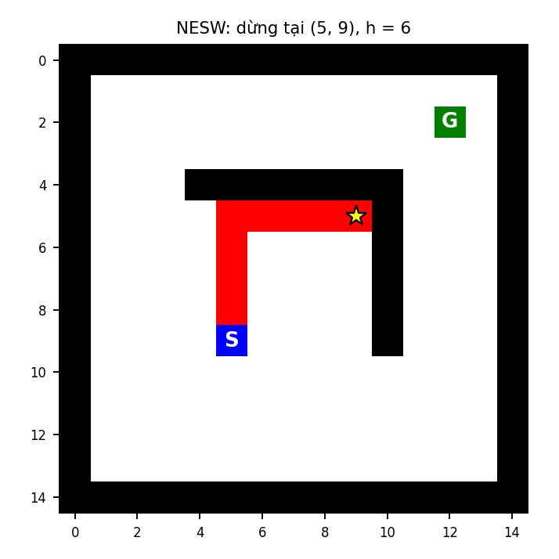  Hình 1.1. Đường đi mặc định (đỏ), S (xanh dương), G (xanh lá), ★ là điểm dừng | 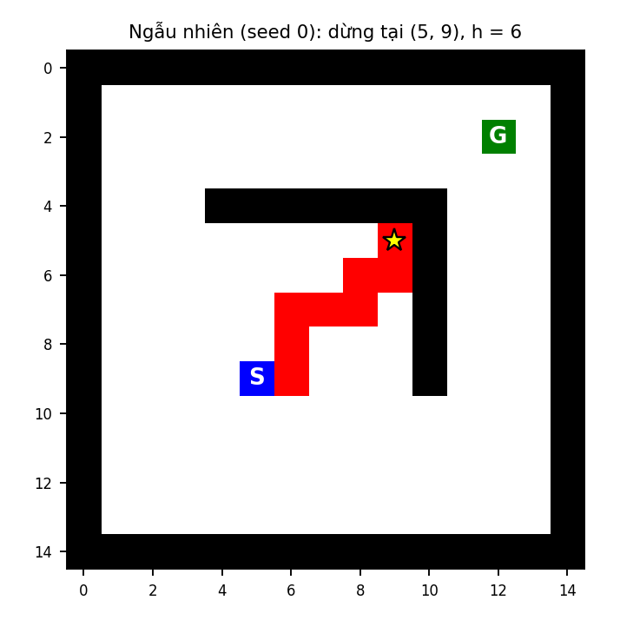  Hình 1.2. Một lần chạy với RANDOMIZATION = True (seed 0): đường khác, cùng điểm dừng
Vì sao thuật toán dừng dù chưa đến đích
Tại (5, 9), hai hướng tiến gần G nhất là N và E đều bị tường chắn: ô (4, 9) thuộc đoạn tường nằm ngang ở hàng 4, ô (5, 10) thuộc đoạn tường thẳng đứng ở cột 10. Hai lân cận còn lại đều có h lớn hơn h hiện tại (Bảng 1.3), nên không có nước cải thiện và thuật toán dừng.
Bảng 1.3. Các lân cận của (5, 9) (h hiện tại = 6)
Hướng | Ô | Trạng thái | h | Cải thiện?
N | (4, 9) | Tường | — | —
E | (5, 10) | Tường | — | —
S | (6, 9) | Trống | |6 − 2| + |9 − 12| = 7 | Không (7 > 6)
W | (5, 8) | Trống | |5 − 2| + |8 − 12| = 7 | Không (7 > 6)

Đây là một cực trị cục bộ của h (không phải đích): h = 6 thấp hơn mọi lân cận nhưng cao hơn giá trị tối ưu toàn cục h(G) = 0. Để đến G, tác tử phải đi xuống hàng 10, rẽ sang phải qua đầu tường ở cột 10 rồi đi lên, tức là phải đi qua các ô có h lớn hơn trước khi giảm, điều mà Hill Climbing không bao giờ làm. Nó cũng không phải plateau (có lân cận tệ hơn rõ ràng chứ không bằng nhau) hay ridge.

1.4. Thay đổi thứ tự xét hướng và lựa chọn ngẫu nhiên
Theo yêu cầu của đề, ta thay cấu hình ORDER và RANDOMIZATION của notebook (hàm set_order) rồi chạy nhiều lần.
Bảng 1.4. Kết quả với các cấu hình khác nhau
Cấu hình | Số lần chạy | Điểm dừng | h tại điểm dừng | Số bước | Đến được G
ORDER = NESW (mặc định) | 1 | (5, 9) | 6 | 8 | 0 / 1
Tất cả 24 thứ tự của N, E, S, W | 24 | (5, 9) cả 24 lần | 6 | 8 | 0 / 24
RANDOMIZATION = True (seed 0..99) | 100 | (5, 9) cả 100 lần | 6 | 8 | 0 / 100

Đổi thứ tự xét hướng hoặc xáo trộn ngẫu nhiên chỉ làm đường đi thay đổi (ví dụ Hình 1.2 đi qua (9, 6), (7, 6), (7, 8), (6, 8) thay vì đi thẳng lên) chứ không làm thay đổi điểm dừng: cả 24 thứ tự và cả 100 lần ngẫu nhiên đều kết thúc ở (5, 9) sau đúng 8 bước. Lý do là điểm dừng này gần như là duy nhất:
Vì G nằm phía trên bên phải của S, từ S chỉ có hai hướng làm giảm h là N (lên) và E (sang phải); hai hướng S và W đều làm h tăng. Thứ tự hay tính ngẫu nhiên chỉ quyết định chọn N hay E khi hai hướng hòa nhau (như ở bước đầu, cả hai cho h = 13).
Các nước đi chỉ gồm N và E từ S bị nhốt trong vùng hàng 5–9, cột 5–9, vì hàng 4 (cột 4–10) và cột 10 (hàng 5–9) là tường. Trong vùng này, mọi ô trừ (5, 9) đều còn một ô N hoặc E trống với h thấp hơn; chỉ có (5, 9) có cả N lẫn E bị tường chắn, nên đó là nơi duy nhất thuật toán có thể dừng.
Thí nghiệm bổ sung: nếu cho Hill Climbing xuất phát từ từng ô trống của mê cung (157 ô, kể cả S và G), có 103 ô (65.6%) dẫn đến G và 54 ô dừng tại (5, 9). Như vậy kết quả phụ thuộc mạnh vào vị trí xuất phát: S là một vị trí xuất phát “xấu” vì nó nằm trong vùng hút của cực trị (5, 9).

1.5. Nhận xét
Ưu điểm: rất đơn giản, chỉ lưu vị trí hiện tại (bộ nhớ O(1)) và rất nhanh (8 bước, ≈ 3 ms); không cần duyệt hay lưu cây tìm kiếm như BFS hoặc A*.
Nhược điểm: không đảm bảo đến được đích. Hill Climbing chỉ dựa vào h cục bộ, và vì h bỏ qua tường nên nó bị kẹt ở cực trị cục bộ ngay trước bức tường (Hình 1.1). Thuật toán không có bộ nhớ và không thể quay lui hay chấp nhận nước làm h tăng.
Ảnh hưởng của thứ tự và ngẫu nhiên: chỉ đổi đường đi, không đổi kết quả cuối trong mê cung này. Muốn kết quả khác phải đổi xuất phát hoặc cho phép nước xấu, chứ không phải đổi cách phá hòa.
Hướng khắc phục: (1) Random Restart: xuất phát từ ô ngẫu nhiên, theo thí nghiệm trên xác suất thành công mỗi lần ≈ 65.6%, nên kỳ vọng chỉ cần ≈ 1.5 lần khởi động; (2) Simulated Annealing: chấp nhận tạm thời các nước làm h tăng để vòng qua tường; (3) đổi sang tìm kiếm theo đường đi (BFS, A*) khi cần đảm bảo tìm được đường.
Kết luận: Simple Hill Climbing trong mê cung chữ L dừng ở (5, 9) với h = 6, không đến được G, vì đây là cực trị cục bộ do bức tường chắn các hướng giảm h; kết quả này không đổi khi thay thứ tự xét hướng hoặc dùng lựa chọn ngẫu nhiên.

Bài 2. Mô hình hóa bài toán n quân hậu

2.1. Bài toán và ba hàm hỗ trợ trong notebook
Bài toán n quân hậu yêu cầu đặt n quân hậu lên bàn cờ n × n sao cho không có hai quân nào cùng hàng, cùng cột hoặc cùng đường chéo. Với tìm kiếm cục bộ, thuật toán không đi tìm “con đường” từ trạng thái đầu đến đích như BFS hay A*, mà bắt đầu từ một bàn cờ đầy đủ n quân (có thể đang sai) rồi sửa dần cho đến khi hết xung đột.
Notebook cung cấp sẵn ba hàm cần hiểu rõ trước khi làm tiếp:
random_board(n): tạo một bàn cờ ngẫu nhiên bằng cách chọn cho mỗi cột một số hàng ngẫu nhiên từ 0 đến n−1. Vì mỗi cột chỉ có đúng một giá trị nên bàn cờ nào sinh ra cũng có đúng một quân hậu trên mỗi cột.
show_board(board): vẽ bàn cờ với các quân hậu và in ra số xung đột của bàn cờ đó.
conflicts(board): tính số cặp quân hậu đang tấn công nhau. Hàm không so sánh từng cặp mà đếm xem mỗi hàng, mỗi đường chéo “/” và mỗi đường chéo “\” đang chứa bao nhiêu quân (k), rồi cộng C(k,2) = k(k−1)/2 cho từng đường. Cách đếm này chỉ cần duyệt n quân một lần nên có độ phức tạp O(n).

2.2. Biểu diễn trạng thái
Một trạng thái (một “board”) được biểu diễn bằng vector q có n phần tử. Phần tử thứ i chính là chỉ số hàng của quân hậu nằm ở cột i (cả hàng và cột đều đánh số từ 0). Ví dụ, board = [1, 3, 0, 2] nghĩa là cột 0 có quân ở hàng 1, cột 1 có quân ở hàng 3, cột 2 ở hàng 0 và cột 3 ở hàng 2.
Cách biểu diễn này đã ngầm thỏa mãn ràng buộc “mỗi cột đúng một quân hậu”, nên khi tìm kiếm không cần kiểm tra điều kiện đó nữa. Lợi ích của việc này được phân tích kỹ hơn ở câu hỏi thảo luận số 7.

2.3. Hàm mục tiêu
Hàm mục tiêu là số cặp quân hậu tấn công nhau:
f(board) = conflicts(board) = Σ C(k, 2) trên mọi hàng và mọi đường chéo
Mục tiêu là cực tiểu hóa f; bàn cờ là một lời giải hợp lệ khi và chỉ khi f(board) = 0. Vì mỗi cột chỉ có một quân nên xung đột theo cột không bao giờ xảy ra, f chỉ cần đếm xung đột theo hàng và hai loại đường chéo.

2.4. Phép di chuyển cục bộ và số trạng thái láng giềng
Phép di chuyển cục bộ theo đề là: chọn một cột và chuyển quân hậu của cột đó sang một hàng khác trong cùng cột. Mỗi cột có n − 1 hàng khác để chuyển đến và có n cột, nên số trạng thái láng giềng của mọi bàn cờ là:
số láng giềng = n × (n − 1)
Với n = 4 có 4 × 3 = 12 láng giềng, với n = 8 có 8 × 7 = 56 láng giềng. Con số này không phụ thuộc vào việc quân hậu đang đứng ở đâu, vì cột nào cũng còn đúng n − 1 ô trống để chuyển tới.

2.5. Thực hiện trên n = 4
Bàn cờ ngẫu nhiên được tạo bằng random_board(4) với seed 1234, cho board = [3, 3, 2, 1]. Hình 1.3 đặt bàn cờ này cạnh cấu hình [1, 3, 0, 2] mà đề yêu cầu so sánh.
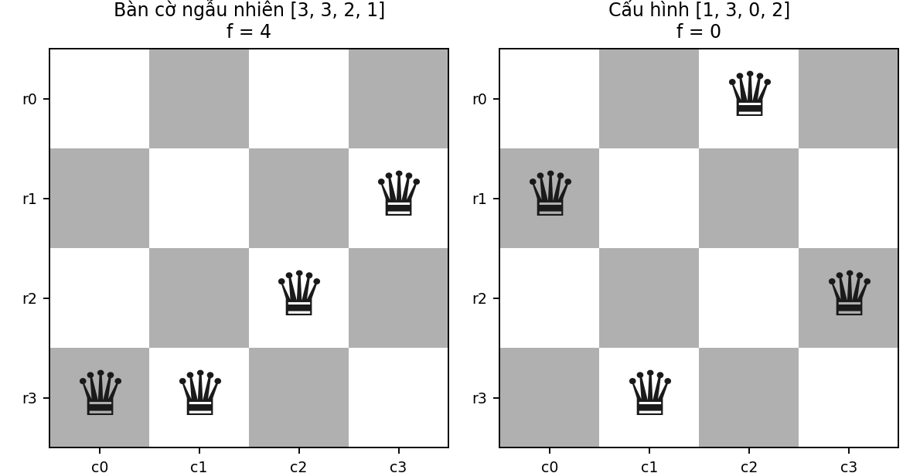
Hình 1.3. Bàn cờ ngẫu nhiên [3, 3, 2, 1] (f = 4) và cấu hình [1, 3, 0, 2] (f = 0)
Bàn cờ ngẫu nhiên [3, 3, 2, 1] có f = 4. Các quân hậu ở (cột, hàng) là (0,3), (1,3), (2,2), (3,1). Các cặp đang tấn công nhau gồm: cột 0 và cột 1 cùng nằm ở hàng 3; cột 1 và cột 2 nằm trên một đường chéo; cột 2 và cột 3 nằm trên một đường chéo; cột 1 và cột 3 cũng nằm trên một đường chéo. Cộng lại được 1 + 3 = 4 cặp, khớp với kết quả mà hàm conflicts trả về.
Cấu hình [1, 3, 0, 2] có f = 0. Bốn quân nằm ở các hàng khác nhau (1, 3, 0, 2) và không có hai quân nào cùng đường chéo, nên đây là một lời giải hợp lệ. Cấu hình đối xứng gương của nó là [2, 0, 3, 1] cũng có f = 0. Kết quả duyệt toàn bộ 4⁴ = 256 bàn cờ có mỗi cột một quân xác nhận chỉ có đúng 2 lời giải này, tức khoảng 0,78% số trạng thái. Điều đó cho thấy ngay cả với bàn cờ bé xíu, một bàn cờ chọn ngẫu nhiên cũng rất hiếm khi đúng (trung bình f của 256 bàn cờ là 3,25).
Tiếp theo là liệt kê toàn bộ 12 láng giềng của bàn cờ ngẫu nhiên [3, 3, 2, 1]. Hình 1.4 cho thấy giá trị f của từng láng giềng: ô nào là vị trí mới của quân hậu ở cột tương ứng thì ghi f sau khi chuyển, ô “hiện tại” là chỗ quân đang đứng.
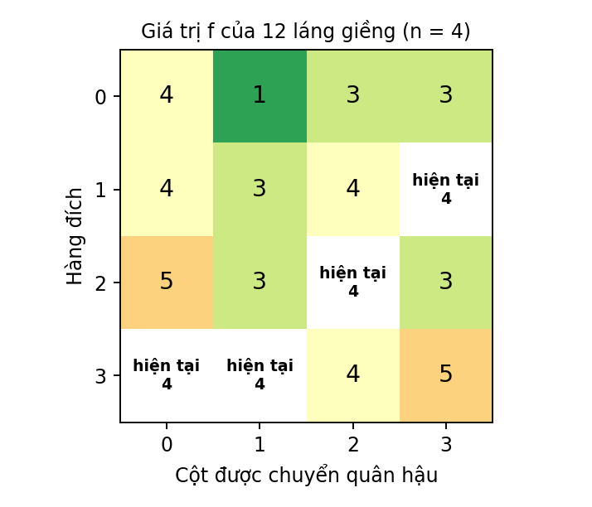
Hình 1.4. Giá trị f của 12 láng giềng của bàn cờ [3, 3, 2, 1] (f = 4)
Trong 12 láng giềng có 6 trạng thái tốt hơn (f < 4), 4 trạng thái bằng (f = 4) và 2 trạng thái tệ hơn (f = 5). Láng giềng tốt nhất là chuyển quân ở cột 1 từ hàng 3 lên hàng 0, cho board = [3, 0, 2, 1] với f = 1. Như vậy chỉ một bước đi cục bộ đã giảm xung đột từ 4 xuống 1, nhưng vẫn chưa về 0, nên cần thêm những bước tiếp theo – đây chính là chỗ các thuật toán Hill Climbing phát huy tác dụng ở các bài sau.

2.6. Thực hiện trên n = 8
Với seed 1234, random_board(8) cho board = [4, 4, 0, 1, 7, 1, 7, 1] và f = 8. Bàn cờ này sai khá nhiều: ba quân dồn vào hàng 1, hai quân ở hàng 4 và hai quân ở hàng 7, tạo ra 5 cặp xung đột theo hàng; cộng thêm 3 cặp xung đột trên các đường chéo (1 cặp theo đường “/” và 2 cặp theo đường “\”) là đủ 8. Hình 1.5 so sánh nó với một lời giải hợp lệ của bài toán 8 quân hậu, [0, 4, 7, 5, 2, 6, 1, 3].
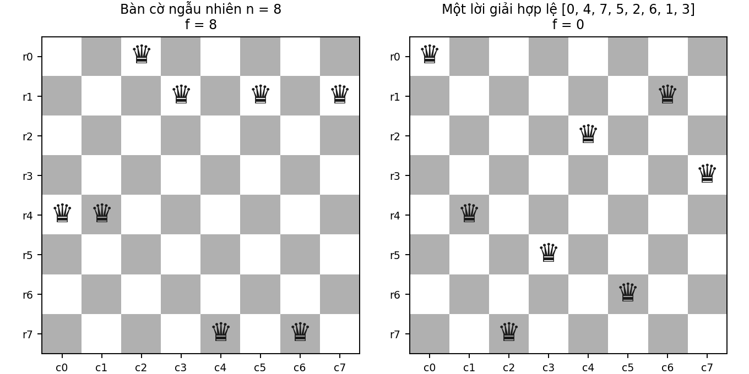
Hình 1.5. Bàn cờ ngẫu nhiên n = 8 (f = 8) và một lời giải hợp lệ (f = 0)
Bàn cờ [4, 4, 0, 1, 7, 1, 7, 1] có 56 láng giềng; trong đó 25 láng giềng tốt hơn và láng giềng tốt nhất có f = 5. Để có cái nhìn tổng quát hơn, thí nghiệm lấy 200 000 bàn cờ ngẫu nhiên n = 8 và đếm f của chúng (Hình 1.7.6): trung bình f ≈ 7,88, lớn nhất gặp được là 23, và chỉ có đúng 1 bàn cờ trong 200 000 bàn có f = 0.
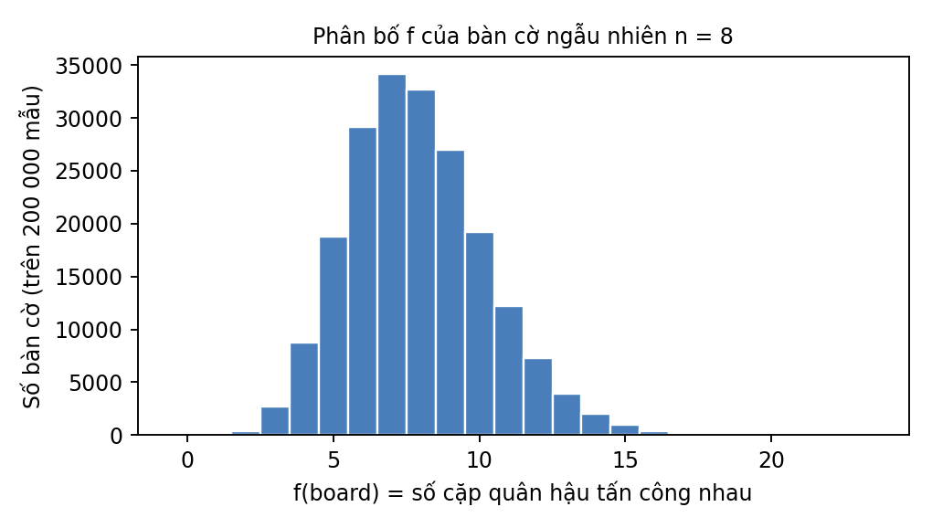
Hình 1.7.6. Phân bố giá trị f của 200 000 bàn cờ ngẫu nhiên n = 8
Con số 1/200 000 hoàn toàn hợp lý: bài toán 8 quân hậu có đúng 92 lời giải (đã kiểm chứng bằng cách duyệt hết 8! = 40 320 hoán vị), trong khi số bàn cờ có mỗi cột một quân là 8⁸ = 16 777 216. Xác suất bốc trúng một lời giải khi chọn ngẫu nhiên là 92 / 16 777 216 ≈ 5,5 × 10⁻⁶, tức cỡ 1 trên 180 000.

2.7. So sánh bàn cờ ngẫu nhiên với cấu hình [1, 3, 0, 2] và tổng kết
Bảng 1.5. Tổng hợp khảo sát n-Queens với n = 4 và n = 8
Đại lượng | n = 4 | n = 8
Số trạng thái (mỗi cột một quân), n^n | 256 | 16 777 216
Số láng giềng của một trạng thái, n(n−1) | 12 | 56
Số lời giải (f = 0) | 2 | 92
Tỉ lệ bàn cờ ngẫu nhiên là lời giải | ≈ 0,78% | ≈ 5,5 × 10⁻⁶
f trung bình của bàn cờ ngẫu nhiên | 3,25 (tính trên cả 256 bàn) | ≈ 7,88 (mẫu 200 000 bàn)
Bàn cờ ngẫu nhiên khi seed = 1234 | [3, 3, 2, 1], f = 4 | [4, 4, 0, 1, 7, 1, 7, 1], f = 8
Số láng giềng tốt hơn / f tốt nhất của láng giềng | 6 / f = 1 | 25 / f = 5

Thứ nhất, hàm f phân biệt rất rõ bàn cờ tốt và xấu: cấu hình [1, 3, 0, 2] có f = 0 còn bàn cờ ngẫu nhiên có f = 4, nên f là một “la bàn” tốt để dẫn đường cho tìm kiếm cục bộ. Thứ hai, lời giải cực kỳ hiếm so với tổng số trạng thái, vì vậy việc bốc ngẫu nhiên đến khi trúng là không khả thi khi n lớn; cần đi theo hướng giảm f. Thứ ba, từ một bàn cờ bất kỳ luôn có một lượng đáng kể láng giềng tốt hơn (6/12 với n = 4 và 25/56 với n = 8), nhưng cũng có những láng giềng bằng hoặc tệ hơn, nghĩa là nếu chọn bước đi không khéo, hoặc đi đến nơi mọi láng giềng đều không tốt hơn, thuật toán sẽ bị kẹt ở cực trị cục bộ. Đó là lý do ở các bài sau cần đến Random Restart và Simulated Annealing.

Bài 3: Steepest-ascent và Stochastic Hill Climbing
Cả ba biến thể đều chỉ đi xuống dốc (chỉ nhận nước làm f giảm) và khác nhau ở cách chọn nước đi và chi phí mỗi bước.
Biến thể | Cách chọn nước đi | Điều kiện dừng | Chi phí mỗi bước
Steepest-ascent (Task 1) | Đánh giá mọi lân cận, chọn nước giảm f nhiều nhất (hòa thì chọn ngẫu nhiên) | Không còn nước cải thiện, hoặc f = 0 | n(n−1) lần gọi conflicts()
Stochastic, mọi nước (Task 2) | Liệt kê mọi nước cải thiện rồi chọn ngẫu nhiên một nước | Không còn nước cải thiện, hoặc f = 0 | n(n−1) lần gọi
Stochastic, lân cận ngẫu nhiên (Task 3) | Sinh một lân cận ngẫu nhiên, nhận nếu f giảm, ngược lại hoàn tác | f = 0, hoặc patience lần thử liên tiếp không cải thiện | 1 lần gọi cho mỗi lần thử
Vì Task 3 không bao giờ duyệt hết lân cận, cần một tiêu chí dừng. Có N = n(n−1) lân cận và lấy mẫu có hoàn lại, nên sau k lần thử kỳ vọng số lân cận chưa được thử là N·e^(−k/N). Chọn patience k = 2·N·ln N cho kỳ vọng ≈ 1/N < 1, tức là gần như đã thử hết: patience = 59 với n = 4 và 450 với n = 8.
Kết quả một lần chạy (cùng một bàn cờ ban đầu, seed 0; thời gian đo bằng time.perf_counter):
Thuật toán | n | f đầu | f cuối | Số bước chấp nhận | Số lần gọi conflicts() | Thời gian (ms)
Steepest-ascent | 4 | 2 | 1 | 1 | 25 | 0,22
Stochastic, mọi nước | 4 | 2 | 1 | 1 | 25 | 0,16
Stochastic, lân cận ngẫu nhiên | 4 | 2 | 1 | 1 | 61 | 0,73
Steepest-ascent | 8 | 7 | 1 | 3 | 225 | 2,71
Stochastic, mọi nước | 8 | 7 | 1 | 5 | 337 | 3,50
Stochastic, lân cận ngẫu nhiên | 8 | 7 | 3 | 3 | 460 | 8,09
Chi phí giải thích được bằng công thức: Steepest ở n = 8 đi 3 bước rồi quét thêm một lần để xác nhận kẹt: 1 + 4×56 = 225. Stochastic (mọi nước) đi 5 bước nên 1 + 6×56 = 337. Stochastic (lân cận ngẫu nhiên) chỉ tốn 1 lần gọi cho mỗi lần thử nhưng phải chờ 450 lần thử thất bại liên tiếp mới kết luận đã kẹt, nên tổng cộng đắt nhất (460 lần gọi).
Đánh đổi chất lượng và chi phí: Chọn nước tốt nhất (Steepest) cho mỗi bước tốt nhưng phải đánh giá toàn bộ lân cận; chọn ngẫu nhiên giảm chi phí mỗi bước nhưng cần nhiều bước hơn hoặc cần tiêu chí dừng. Trong lần chạy này cả ba đều kẹt ở cực trị cục bộ (f cuối > 0). Một lần chạy không đủ để kết luận thuật toán nào tốt hơn vì kết quả phụ thuộc bàn cờ ban đầu; so sánh chất lượng dựa vào trung bình 100 lần chạy, nơi ba biến thể có chất lượng gần như nhau (17–20% thành công ở n = 8).

Bài 4: Random Restart và Simulated Annealing
Random Restart đưa cả ba biến thể Hill Climbing lên 100% lời giải ở n = 4 và n = 8, còn SA đạt 97–100% mà không cần khởi động lại.

3.1 Random Restart (Task 4)
Mỗi lần chạy khởi tạo lại bàn cờ ngẫu nhiên tối đa 100 lần, dừng sớm khi f = 0 và giữ lời giải tốt nhất. Để ước lượng, toàn bộ quy trình này được lặp 100 lần (seed 0..99).
Biến thể | n | % f = 0 | Số lần khởi động TB | Tối đa | Thời gian TB (ms)
Steepest-ascent | 4 | 100 | 2,31 | 15 | 0,36
Stochastic, mọi nước | 4 | 100 | 2,74 | 20 | 0,51
Stochastic, lân cận ngẫu nhiên | 4 | 100 | 3,24 | 15 | 1,76
Steepest-ascent | 8 | 100 | 6,74 | 29 | 13,88
Stochastic, mọi nước | 8 | 100 | 6,42 | 30 | 17,28
Stochastic, lân cận ngẫu nhiên | 8 | 100 | 6,66 | 29 | 40,49
Một lần chạy đơn lẻ chỉ thành công khoảng 17–20% ở n = 8, nên số lần khởi động trung bình (≈ 6,4–6,7) cùng bậc với 1/p. Các lần chạy độc lập nên xác suất cả r lần đều thất bại là (1 − p)^r, giảm theo hàm mũ.

3.2 Simulated Annealing (Task 5)
SA sinh một lân cận ngẫu nhiên như Task 3 rồi đặt Δ = f(mới) − f(hiện tại). Nếu Δ < 0 thì luôn chấp nhận; nếu Δ ≥ 0 thì chấp nhận với xác suất p = exp(−Δ/T).
p = exp(−Δ / T), T(t) = T0 · α^t
Điều kiện thí nghiệm thống nhất cho mọi cấu hình: T0 = 1 (trừ khi khảo sát T0), ngân sách 10000 vòng lặp, dừng khi f = 0, T < 10⁻⁴ hoặc hết ngân sách, seed 0..99. Vì Δ là số nguyên nên T0 = 1 cho xác suất chấp nhận bước xấu 1 đơn vị là e⁻¹ ≈ 0,37 lúc đầu.
Tỉ lệ tìm được lời giải không xung đột (100 lần chạy)
Lịch nhiệt | n | % f = 0 | f trung bình | Số vòng lặp TB | Thời gian TB (ms)
Mũ (α = 0,999) | 4 | 100 | 0,00 | 60 | 0,68
Tuyến tính (η = 1e-4) | 4 | 100 | 0,00 | 65 | 0,74
Fast | 4 | 100 | 0,00 | 43 | 0,51
Logarithmic | 4 | 100 | 0,00 | 46 | 0,55
Mũ (α = 0,999) | 8 | 99 | 0,01 | 1347 | 19,48
Tuyến tính (η = 1e-4) | 8 | 100 | 0,00 | 2514 | 35,59
Fast | 8 | 99 | 0,01 | 742 | 9,76
Logarithmic | 8 | 97 | 0,03 | 1049 | 13,87
Ảnh hưởng của nhiệt độ đầu T0 và tốc độ làm nguội α (lịch mũ, n = 8, % lời giải / số vòng lặp TB):
T0 \ α | 0,99 | 0,995 | 0,999
0,5 | 72% / 484 | 93% / 552 | 97% / 977
1 | 66% / 567 | 91% / 745 | 99% / 1347
2 | 74% / 566 | 86% / 897 | 100% / 1643
α quyết định mạnh hơn T0: làm nguội nhanh (α = 0,99) chỉ đạt 66–74%, trong khi α = 0,999 đạt 97–100%. T0 = 2 với α = 0,999 cho 100% nhưng tốn nhiều vòng lặp nhất. Đây là đánh đổi giữa chất lượng và thời gian.
Random Restart so với SA (n = 8): Cả hai tiến tới ≈ 100% với thời gian cùng bậc (vài chục ms). Random Restart bỏ hết thông tin của lần chạy trước, còn SA đi tiếp trên cùng một đường đi và tự thoát cực trị. Vì vậy khi n lớn, p của một lần chạy Hill Climbing gần 0 thì SA vẫn đạt 85–100%.

Bài 5 – Khảo sát lịch giảm nhiệt độ

5.1. Simulated Annealing và vai trò của lịch giảm nhiệt
Hill Climbing chỉ đi xuống (hoặc đi ngang) nên rất dễ mắc kẹt ở cực trị cục bộ. Simulated Annealing (SA) khắc phục bằng cách đôi khi chấp nhận cả nước đi xấu hơn. Ý tưởng mượn từ việc tôi kim loại: khi còn nóng, các nguyên tử xê dịch tự do; làm nguội từ từ thì chúng dần ổn định vào cấu trúc bền. Với bài toán của ta, “nhiệt độ” T quyết định mức sẵn lòng đi lên dốc.
Gọi Δ = f(trạng thái mới) − f(trạng thái hiện tại). Quy tắc chấp nhận là:
Δ < 0: chấp nhận luôn; Δ > 0: chấp nhận với xác suất p = exp(−Δ/T)
Khi T lớn, p gần 1 nên thuật toán đi gần như ngẫu nhiên (khám phá). Khi T nhỏ, p gần 0 nên thuật toán giống Hill Climbing (khai thác). Lịch giảm nhiệt T(t) chính là kế hoạch chuyển từ khám phá sang khai thác: nguội quá nhanh thì dễ kẹt, nguội quá chậm thì tốn bước. Bốn lịch trong notebook gốc là:
Bảng 1.6. Bốn lịch giảm nhiệt trong Bài 5
Lịch | Công thức | Đặc điểm
Mũ | T(t) = T₀·α^{t}, 0 < α < 1 | Mỗi bước nhân nhiệt độ với α; α càng gần 1 càng nguội chậm.
Tuyến tính | T(t) = T₀ − η·t | Giảm đều; chạm 0 tại t = T₀/η rồi âm, nên phải chặn dưới bằng 0.
Fast | T(t) = T₀/(1 + t) | Giảm rất nhanh lúc đầu rồi chậm dần; không bao giờ bằng 0.
Logarithmic | T(t) = T₀/ln(1 + t), t > 0 | Giảm cực chậm. Về lý thuyết đảm bảo tìm được nghiệm toàn cục nếu T₀ đủ lớn và chạy vô hạn (Hajek, 1988); thực tế thì quá chậm.

5.2. Chạy bốn hàm lịch nhiệt và đồ thị T(t)
Notebook chạy bốn hàm temperature_exponential, temperature_linear, temperature_fast và temperature_logarithmic với cùng nhiệt độ ban đầu T₀ = 1 và cùng khoảng thời gian t = 1…100. Lịch mũ được thử với hai giá trị α = 0,8 và 0,9; lịch tuyến tính dùng η = 0,01.
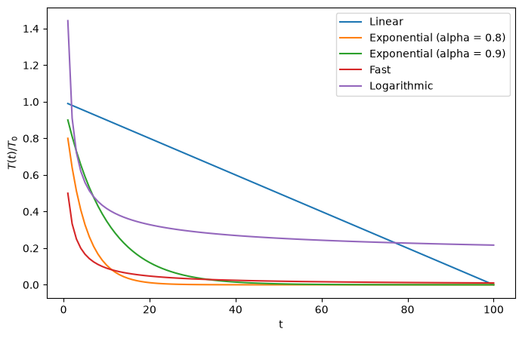
Hình 1.7. Đồ thị T(t)/T_0 của bốn lịch giảm nhiệt (T_0 = 1, t = 1…100).

Bảng 1.7. Nhiệt độ T(t) của các lịch tại một số bước (T₀ = 1)
t | Tuyến tính (η = 0,01) | Mũ (α = 0,9) | Mũ (α = 0,8) | Fast | Logarithmic
1 | 0,9900 | 0,9000 | 0,8000 | 0,5000 | 1,4427
2 | 0,9800 | 0,8100 | 0,6400 | 0,3333 | 0,9102
5 | 0,9500 | 0,5905 | 0,3277 | 0,1667 | 0,5581
10 | 0,9000 | 0,3487 | 0,1074 | 0,0909 | 0,4170
25 | 0,7500 | 0,0718 | 0,0038 | 0,0385 | 0,3069
50 | 0,5000 | 0,0052 | 0,0000 | 0,0196 | 0,2543
100 | 0,0000 | 0,0000 | 0,0000 | 0,0099 | 0,2167

Từ đồ thị và bảng, có thể rút ra những nhận xét sau:
Lịch mũ nguội nhanh nhất trong các lịch được thử. Với α = 0,8 nhiệt độ chỉ còn 0,0038 sau 25 bước; với α = 0,9 là 0,0052 sau 50 bước. Sau đó gần như bằng 0 nên thuật toán không còn nhận nước xấu.
Lịch tuyến tính đi thẳng xuống và chạm đúng 0 ở t = 100 (vì 1/0,01 = 100). Quá mốc này, công thức cho giá trị âm.
Lịch fast giảm gần như theo hình hypebol: còn 0,5 sau 1 bước, 0,09 sau 10 bước nhưng vẫn là 0,0099 sau 100 bước, tức không bao giờ về 0.
Lịch logarithmic có điểm khác thường: T(1) = 1/ln 2 ≈ 1,44 lớn hơn T₀. Sau đó nó tụt nhanh trong vài bước đầu rồi gần như đứng yên (0,217 sau 100 bước). Đây là lịch nguội chậm nhất ở giai đoạn sau.
Có hai chỗ dễ gây lỗi khi đem các công thức này vào thuật toán. Thứ nhất, lịch logarithmic chỉ xác định khi t > 0 vì ln(1 + 0) = 0 làm phép chia cho 0 cho kết quả vô cùng; vòng lặp phải bắt đầu từ t = 1. Thứ hai, lịch tuyến tính trở thành âm khi t > T₀/η (notebook cho T = −0,5 tại t = 150), mà nhiệt độ âm làm công thức exp(−Δ/T) mất ý nghĩa; vì vậy khi dùng trong SA phải chặn dưới bằng 0 và coi T = 0 nghĩa là chỉ nhận nước đi ngang hoặc cải thiện.
Để thấy rõ “cái đuôi” của từng lịch, notebook còn vẽ T(t) cho 5000 bước. Trên thang log-log (hình bên phải), lịch mũ và tuyến tính rơi thẳng xuống 0 còn fast và logarithmic vẫn còn nhiệt độ dương ở những bước rất xa.
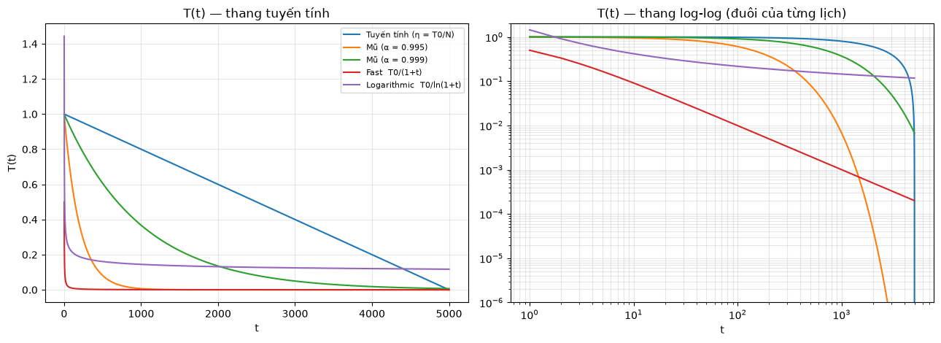
Hình 1.8. T(t) trong 5000 bước: thang tuyến tính (trái) và thang log-log (phải).

5.3. Thay đổi alpha, eta và T₀
Hình 1.9 cho thấy ảnh hưởng của từng tham số. Ô (d) vẽ xác suất chấp nhận một bước xấu có Δ = 1 – mức xấu thường gặp trong n-Queens (thêm đúng một cặp quân hậu tấn công nhau).
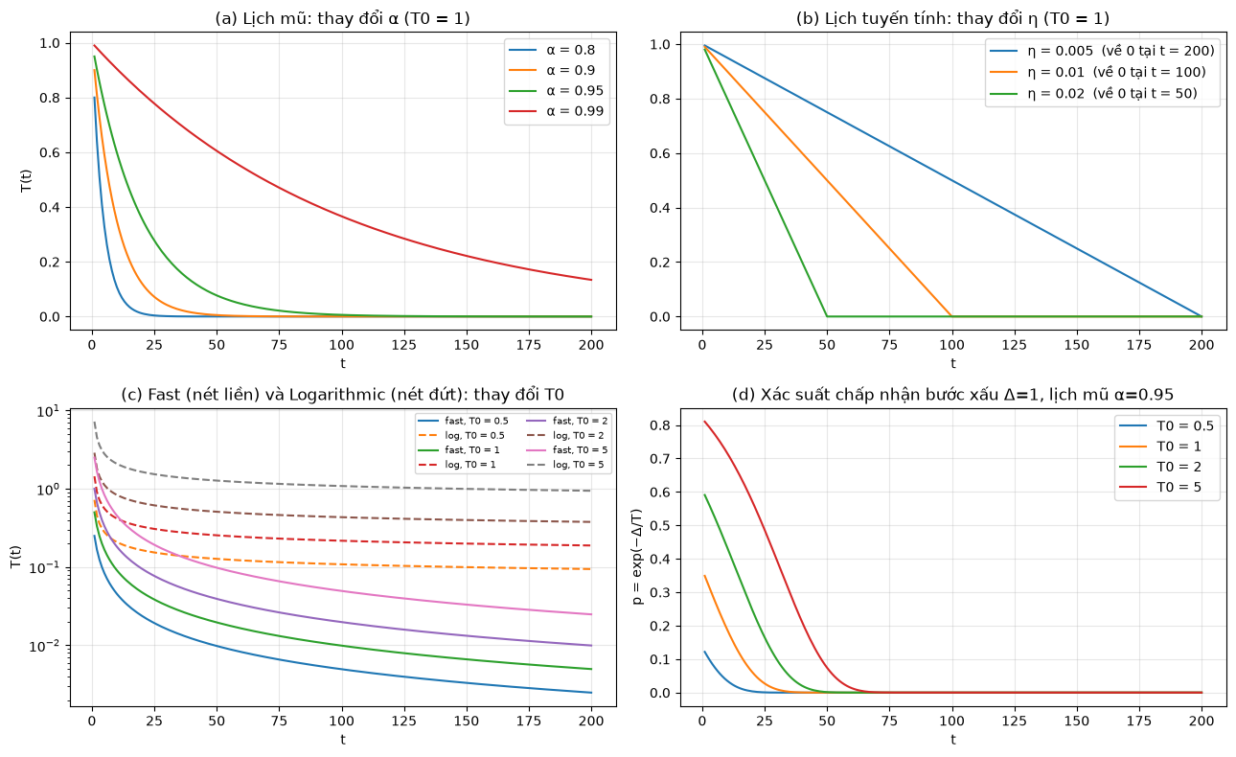
Hình 1.9. (a) lịch mũ khi đổi α; (b) lịch tuyến tính khi đổi η; (c) fast và logarithmic khi đổi T_0; (d) xác suất chấp nhận bước xấu Δ = 1 của lịch mũ α = 0,95 khi đổi T_0.
α (lịch mũ): α càng gần 1 thì nguội càng chậm. Tại t = 50, nhiệt độ còn lại là 0,005 (α = 0,9), 0,077 (α = 0,95) và 0,605 (α = 0,99). Chỉ cần nhích α từ 0,9 lên 0,99 đã làm giai đoạn “nóng” dài ra hàng chục lần.
η (lịch tuyến tính): η càng nhỏ thì đường dốc càng thoải. Với η = 0,005; 0,01; 0,02 nhiệt độ chạm 0 lần lượt ở t = 200; 100; 50. Sau mốc này thuật toán biến thành Hill Climbing thuần.
T₀: với fast và logarithmic, T₀ chỉ co giãn cả đường cong theo chiều dọc, hình dạng không đổi. Điều quan trọng là T₀ so với độ xấu Δ: nếu T₀ ≪ Δ thì ngay từ đầu p đã gần 0 (không có giai đoạn khám phá), nếu T₀ ≫ Δ thì p gần 1 (đi ngẫu nhiên).
Hiệu quả của T₀ so với α: ở ô (d), với α = 0,95, p tại bước đầu là 12 %, 35 %, 59 % và 81 % khi T₀ = 0,5; 1; 2; 5. Số bước mà p còn trên 5 % là khoảng 7, 21, 34 và 52. Như vậy mỗi lần nhân đôi T₀ chỉ kéo dài thêm khoảng 13 bước, trong khi tăng α từ 0,95 lên 0,99 (T₀ = 1) kéo dài giai đoạn này từ 21 lên khoảng 109 bước. Muốn thuật toán chấp nhận bước xấu lâu hơn thì chỉnh tốc độ nguội (α, η) hiệu quả hơn nhiều so với tăng T₀.

5.4. Lịch nào làm thuật toán chấp nhận các bước xấu lâu hơn?
“Chấp nhận bước xấu lâu” có thể hiểu theo nhiều cách, nên nhóm đo theo ba góc nhìn với cùng T₀ = 1, Δ = 1 và 4000 bước: (i) số bước mà xác suất chấp nhận p còn lớn hơn một ngưỡng; (ii) tổng Σp(t), tức số bước xấu được chấp nhận kỳ vọng nếu mỗi bước đều đề xuất một nước xấu Δ = 1; (iii) xác suất ở những bước rất xa. Lịch tuyến tính được chọn η = T₀/4000 để chạm 0 đúng cuối ngân sách.
Bảng 1.8. Thời gian “còn chấp nhận bước xấu” của từng lịch (T₀ = 1, Δ = 1, 4000 bước)
Lịch | p > 10 % | p > 5 % | p > 1 % | p > 0,1 % | Σp(t) | p(t = 1000) | p(t = 4000)
Mũ α=0.995 | 166 | 218 | 304 | 385 | 43,6 | 5,4·10⁻⁶⁶ | 0
Mũ α=0.999 | 833 | 1.096 | 1.526 | 1.931 | 219,1 | 0,066 | 1,7·10⁻²⁴
Tuyến tính η=T0/N | 2.262 | 2.664 | 3.131 | 3.420 | 593,8 | 0,264 | 0
Fast | 1 | 1 | 3 | 5 | 0,2 | 0 | 0
Logarithmic | 8 | 19 | 98 | 999 | 7,9 | 1,0·10⁻³ | 2,5·10⁻⁴
(Các cột “p > x %” là số bước t mà xác suất chấp nhận còn lớn hơn x %.)
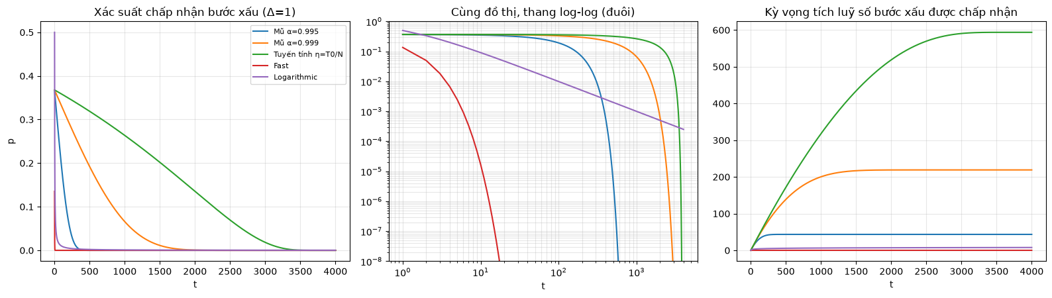
Hình 1.10. Xác suất chấp nhận bước xấu Δ = 1 theo thời gian (trái), thang log-log (giữa) và kỳ vọng tích luỹ số bước xấu được chấp nhận (phải).
Kết quả cho thấy câu trả lời phụ thuộc vào thước đo, nhưng có thể sắp xếp khá rõ:
Trong vài nghìn bước đầu, lịch tuyến tính (η nhỏ) giữ khả năng chấp nhận bước xấu lâu nhất: p vẫn trên 5 % trong 2664 bước và Σp ≈ 594. Kế đến là lịch mũ với α sát 1 (α = 0,999: 1096 bước, Σp ≈ 219), rồi mũ α = 0,995 (218 bước, Σp ≈ 44). Lý do là các lịch này giữ nhiệt độ gần T₀ khá lâu rồi mới tụt.
Ở những bước rất xa, chỉ có lịch logarithmic còn xác suất khác 0 đáng kể: p(t = 4000) ≈ 2,5·10⁻⁴, trong khi các lịch còn lại đã về mức 0 thực tế. Lý do: với lịch này p = exp(−Δ·ln(1+t)/T₀) = (1+t)^{−Δ/T_{0}}, chỉ giảm theo luật lũy thừa (“đuôi dài”). Nhờ vậy ở ngưỡng 0,1 % nó (999 bước) vượt mũ α = 0,995 (385 bước).
Lịch fast chấp nhận bước xấu ít nhất: vì T ≈ T₀/t nên p = exp(−Δ(1+t)/T₀) tắt theo hàm mũ của t; p chỉ trên 5 % đúng 1 bước và Σp chỉ khoảng 0,2. Nhiệt độ của fast vẫn dương, nhưng nó đã quá nhỏ so với Δ = 1.
Nói gọn lại: tuyến tính và mũ có α lớn chấp nhận bước xấu lâu nhất trong giai đoạn đầu và giữa; logarithmic “dai” nhất ở giai đoạn cuối; fast nguội gần như ngay lập tức. Muốn kéo dài thêm giai đoạn chấp nhận bước xấu thì tăng α, giảm η hoặc tăng T₀.

5.5. Thử các lịch nhiệt trong Simulated Annealing cho n-Queens (liên hệ Bài 4)
Đề yêu cầu thử ít nhất hai lịch nhiệt trong SA của Bài 4 và đối chiếu chất lượng nghiệm lẫn thời gian. Nhóm thử cả bốn lịch, riêng lịch mũ thử hai giá trị α (0,995 và 0,999), tổng cộng 5 cấu hình. Thiết lập thống nhất:
Lân cận: chọn ngẫu nhiên một cột và chuyển quân hậu sang một hàng khác. Δ = f(mới) − f(hiện tại); nhận nếu Δ ≤ 0, còn Δ > 0 thì nhận với xác suất exp(−Δ/T).
Điều kiện dừng giống nhau cho mọi lịch: f = 0 hoặc hết ngân sách vòng lặp (300 vòng với n = 4; 1500 vòng với n = 8; 4000 vòng với n = 12).
T₀ = 1 cho mọi lịch; lịch tuyến tính có η = T₀/ngân sách; mỗi cấu hình chạy 200 lần với seed 0…199, mọi lịch xuất phát từ cùng các bàn cờ ban đầu.
Bảng 1.9. Kết quả Simulated Annealing trên n-Queens (200 lần chạy mỗi dòng)
n | Lịch | Thành công [%] | f tốt nhất (TB) | Vòng lặp (TB) | Thời gian [ms] | Bước xấu được nhận (TB) | Bước xấu cuối cùng (TB)
8 | Mũ α=0,995 | 88,5 | 0,12 | 629 | 4,0 | 15,0 | 209
8 | Mũ α=0,999 | 77,5 | 0,23 | 935 | 5,4 | 61,4 | 853
8 | Tuyến tính | 83,0 | 0,17 | 958 | 6,0 | 67,7 | 806
8 | Fast | 87,5 | 0,13 | 617 | 3,5 | 0,1 | 0
8 | Logarithmic | 88,0 | 0,12 | 572 | 3,9 | 1,6 | 106
12 | Mũ α=0,995 | 85,5 | 0,14 | 1.940 | 15,3 | 14,8 | 226
12 | Mũ α=0,999 | 79,5 | 0,20 | 2.628 | 20,7 | 75,4 | 1.394
12 | Tuyến tính | 50,0 | 0,50 | 3.515 | 28,1 | 206,0 | 2.855
12 | Fast | 86,5 | 0,14 | 1.788 | 14,2 | 0,1 | 0
12 | Logarithmic | 86,0 | 0,14 | 1.814 | 16,4 | 1,7 | 320

Với n = 4 bài toán quá dễ: cả năm cấu hình đều đạt 100 % và mất chưa tới 0,35 ms mỗi lần chạy; khác biệt chỉ nằm ở số vòng lặp (fast 40,6; logarithmic 45,7; mũ α = 0,995 55,5; tuyến tính 55,7; mũ α = 0,999 60,7). Khác biệt thật sự lộ ra ở n = 8 và n = 12, nơi ngân sách vòng lặp là giới hạn đáng kể.
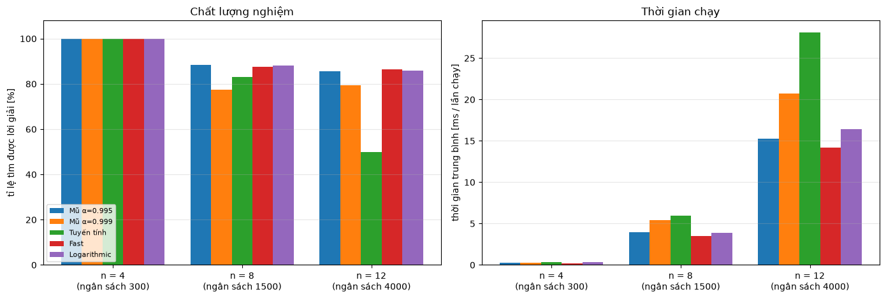
Hình 1.11. Tỉ lệ tìm được lời giải (trái) và thời gian chạy trung bình (phải) của từng lịch nhiệt.
Các nhận xét về chất lượng nghiệm:
Ba cấu hình mũ α = 0,995, fast và logarithmic cho tỉ lệ thành công tương đương nhau (n = 8: 88,5 %; 87,5 %; 88,0 %. n = 12: 85,5 %; 86,5 %; 86,0 %). Chênh lệch giữa chúng nhỏ hơn sai số lấy mẫu (khoảng 2,5 điểm phần trăm) nên không thể nói lịch nào hơn.
Hai cấu hình giữ nhiệt độ cao lâu kém hơn rõ rệt: mũ α = 0,999 (77,5 % ở n = 8; 79,5 % ở n = 12) và đặc biệt tuyến tính (83,0 % ở n = 8 nhưng chỉ 50,0 % ở n = 12). Chúng chấp nhận rất nhiều bước xấu (tuyến tính ở n = 12 nhận trung bình 206 bước xấu và còn nhận bước xấu ở khoảng vòng 2855 trên 4000) nên “đi lang thang” quá lâu; khi nhiệt độ hạ xuống thì ngân sách đã gần hết.
Điều này cho thấy chấp nhận bước xấu lâu hơn không đồng nghĩa với nghiệm tốt hơn. Với ngân sách hữu hạn, cần cân bằng giữa khám phá và khai thác.
Về thời gian: thời gian mỗi lần chạy gần như tỉ lệ với số vòng lặp đã dùng. Ở n = 12, fast nhanh nhất (14,2 ms), tiếp đến mũ α = 0,995 (15,3 ms) và logarithmic (16,4 ms), rồi mũ α = 0,999 (20,7 ms); tuyến tính chậm nhất (28,1 ms, gần gấp đôi fast) vì thường dùng hết 4000 vòng mà vẫn thất bại. Chênh lệch giữa ba lịch đầu chỉ cỡ 1–2 ms nên có thể lẫn nhiễu đo; điều đáng nhớ là lịch nào hội tụ sớm hơn thì tiết kiệm thời gian hơn, chứ không phải chi phí tính một giá trị T(t) (rất nhỏ so với việc đánh giá f).
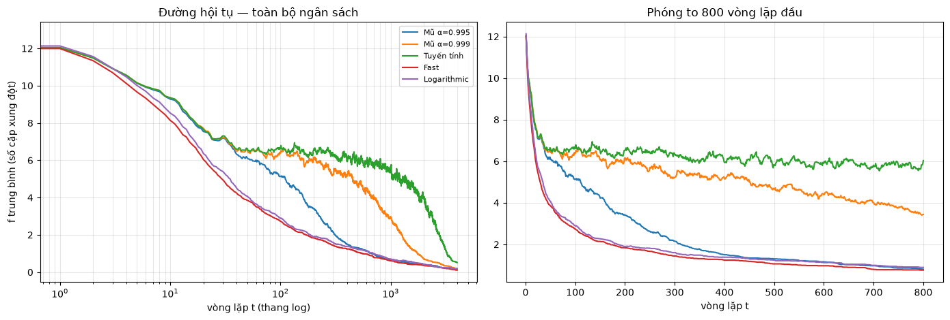
Hình 1.12. Đường hội tụ: f trung bình theo vòng lặp (n = 12, 100 lần chạy). Trái: toàn bộ ngân sách (thang log). Phải: 800 vòng đầu.
Hình 1.12 giải thích rõ hơn: trong 800 vòng đầu, fast và logarithmic hạ f trung bình xuống khoảng 1 rất nhanh; mũ α = 0,995 theo sau; còn mũ α = 0,999 và tuyến tính vẫn dao động quanh f ≈ 4–6 vì nhiệt độ còn cao. Chúng chỉ hạ xuống gần 0 ở cuối ngân sách.
Một điểm thú vị: lịch fast gần như không chấp nhận bước xấu nào (trung bình 0,05 bước mỗi lần chạy ở n = 12) mà vẫn đạt tỉ lệ thành công thuộc nhóm cao nhất. Lý do là trong n-Queens có rất nhiều nước đi ngang (Δ = 0), và SA luôn chấp nhận chúng ở mọi nhiệt độ. Nhờ đó thuật toán vẫn trượt qua được nhiều “cao nguyên” mà Hill Climbing kiểu nghiêm ngặt (chỉ nhận nước cải thiện thật sự) không làm được.
Ảnh hưởng của nhiệt độ đầu T₀ và tốc độ nguội α
Để kiểm tra các nhận xét ở mục 2.3 trên một thuật toán thật, nhóm giữ n = 12, ngân sách 4000 vòng, 100 lần chạy, và thay đổi (a) T₀ cho từng lịch, (b) α của lịch mũ. Với 100 lần chạy, sai số chuẩn khoảng 4 điểm phần trăm.
Bảng 1.10. Tỉ lệ thành công [%] theo T₀ (n = 12, 4000 vòng, 100 lần chạy)
Lịch | T₀ = 0,3 | T₀ = 0,5 | T₀ = 1,0 | T₀ = 2,0 | T₀ = 3,0
Mũ α=0,995 | 86 | 89 | 82 | 85 | 80
Tuyến tính | 84 | 68 | 49 | 26 | 22
Fast | 87 | 88 | 89 | 90 | 89
Logarithmic | 89 | 88 | 82 | 75 | 48

Bảng 1.11. Lịch mũ (T₀ = 1) khi đổi α (n = 12, 4000 vòng, 100 lần chạy)
α | Thành công [%] | Thời gian [ms] | Bước xấu được nhận (TB)
0,9800 | 80 | 17,7 | 3,7
0,9900 | 80 | 15,8 | 7,7
0,9950 | 82 | 16,9 | 14,9
0,9990 | 81 | 22,3 | 75,0
0,9995 | 64 | 26,7 | 147,2
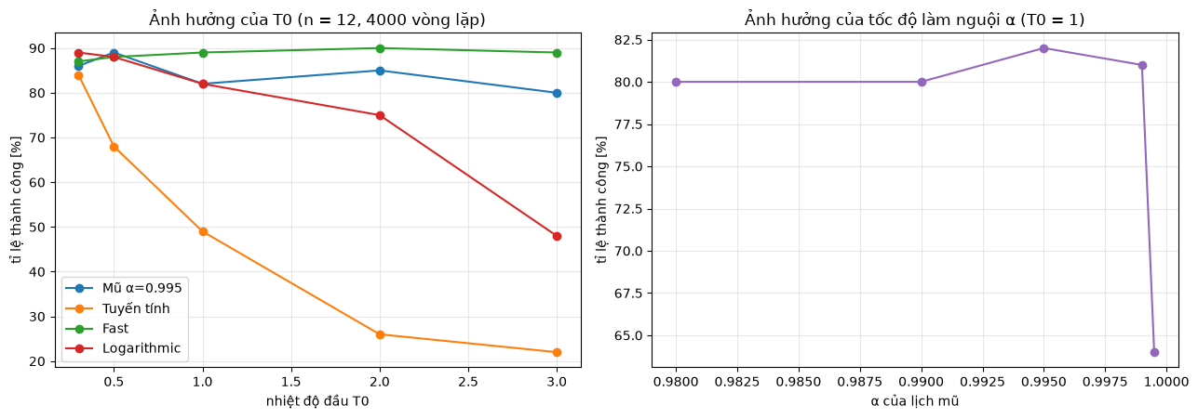
Hình 1.13. Ảnh hưởng của T_0 (trái) và của tốc độ làm nguội α (phải) lên tỉ lệ thành công.
Lịch fast gần như không nhạy với T₀ (87–90 % ở mọi T₀) vì nhiệt độ rơi nhanh bất kể điểm xuất phát.
Lịch tuyến tính rất nhạy: tỉ lệ thành công giảm từ 84 % (T₀ = 0,3) xuống 22 % (T₀ = 3), vì T₀ lớn làm giai đoạn nóng chiếm gần hết ngân sách.
Lịch logarithmic nhạy với T₀ lớn: giữ 88–89 % khi T₀ ≤ 0,5 nhưng tụt còn 48 % khi T₀ = 3, vì p = (1+t)^{−Δ/T_{0}} giảm chậm hơn nhiều khi T₀ lớn.
Lịch mũ khá ổn định theo T₀ (80–89 %). Với α, khoảng 0,98–0,999 cho kết quả tương đương (80–82 %); chỉ khi α quá sát 1 (0,9995) thì nguội quá chậm so với ngân sách và tỉ lệ rơi xuống 64 %. Số bước xấu được nhận tăng vọt theo α (từ 3,7 lên 147), nhưng tỉ lệ thành công không tăng theo.

5.6. Kết luận Bài 5
Bốn lịch giảm nhiệt khác nhau chủ yếu ở hình dạng đuôi: mũ và tuyến tính nóng lâu rồi tụt nhanh; fast và logarithmic tụt nhanh ngay từ đầu rồi còn một đuôi nhỏ nhưng dương. Lịch logarithmic chỉ xác định với t > 0 và lịch tuyến tính phải chặn dưới bằng 0.
Lịch tuyến tính và lịch mũ có α sát 1 chấp nhận bước xấu lâu nhất; lịch logarithmic có đuôi dài nhất ở những bước rất xa; lịch fast hầu như không chấp nhận bước xấu. Tốc độ nguội (α, η) là tham số kéo dài giai đoạn này hiệu quả hơn T₀.
Với n-Queens và ngân sách vòng lặp có hạn, không nên giữ nhiệt độ cao quá lâu. Mũ α ≈ 0,995, fast và logarithmic với T₀ nhỏ đạt khoảng 86–88 % thành công ở n
= 8 và n = 12; tuyến tính và mũ α = 0,999 kém hơn và chậm hơn.

Bài 6 – Tối ưu hàm đếm xung đột bằng Numba

6.1. Ba cách cài đặt hàm mục tiêu
Trong tìm kiếm cục bộ, hàm mục tiêu f được gọi đi gọi lại hàng nghìn đến hàng triệu lần, nên làm nó nhanh hơn là việc đáng làm. Notebook gốc có ba cài đặt cho cùng một hàm f:
conflicts_naive – O(n²): với mỗi hàng i, quét cả vector để đếm số quân hậu ở hàng đó; với mỗi quân hậu lại đi dọc hai đường chéo về bên phải và so từng ô. Về bản chất là xét từng cặp quân hậu.
conflicts – O(n): một vòng lặp duy nhất, bỏ mỗi quân hậu vào các “thùng đếm” theo hàng và theo hai đường chéo, rồi đổi số lượng trong từng thùng thành số cặp xung đột bằng công thức C(k,2).
conflicts_jit – O(n) biên dịch bằng Numba: cùng thuật toán như trên nhưng được trang trí @njit để Numba dịch ra mã máy ở lần gọi đầu tiên, thay vì để Python thông dịch từng dòng.

6.2. Công thức C(k,2): đếm thay vì so sánh từng cặp
Hai quân hậu ở cột i, hàng r và cột i', hàng r' tấn công nhau khi chúng cùng hàng (r = r'), cùng đường chéo “/” (i + r = i' + r') hoặc cùng đường chéo “\” (i − r = i' − r'). Mỗi quân hậu chỉ thuộc đúng một hàng và đúng hai đường chéo, và ba “mã số” này tính được ngay bằng một phép cộng/trừ. Vì vậy ta chỉ cần đếm xem mỗi hàng, mỗi đường chéo chứa bao nhiêu quân. Nếu một đường chứa k quân thì cứ hai quân bất kỳ trên đó tạo một xung đột, tức có đúng
C(k,2) = k(k − 1)/2 cặp xung đột, f(board) = tổng C(k,2) trên mọi hàng và mọi đường chéo
Ví dụ với bàn cờ 8×8 trong Hình 1.14: số quân theo hàng là [1, 1, 2, 0, 2, 1, 1, 0], nên có hai hàng chứa 2 quân (hàng 2 và hàng 4), mỗi hàng góp C(2,2) = 1 xung đột. Về đường chéo, có một đường “\” chứa 3 quân (cột 0, 2, 5 đều có i − r = 0) góp C(3,2) = 3 và một đường “\” chứa 2 quân góp 1; đường chéo “/” không có xung đột. Tổng f = 1 + 1 + 3 + 1 = 6. Cả ba hàm cho đúng kết quả 6 trên bàn cờ này.
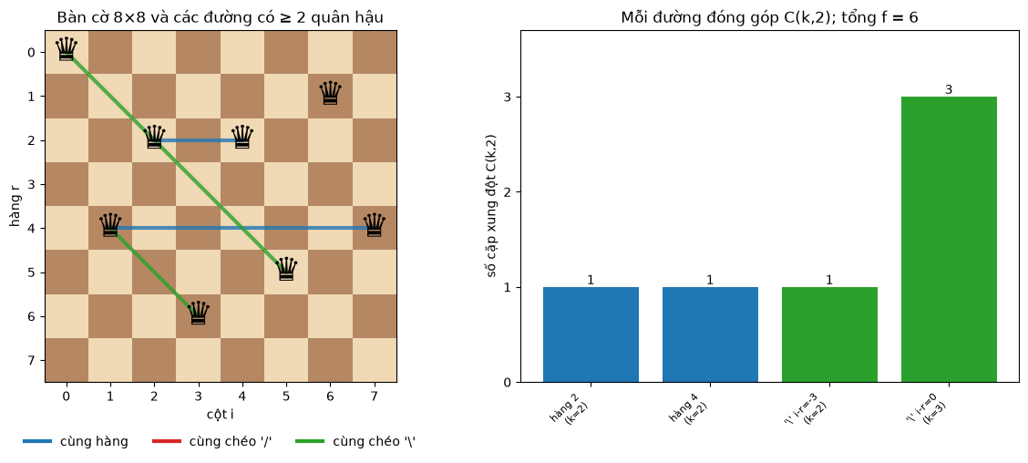
Hình 1.14. Minh hoạ công thức C(k,2) trên bàn cờ 8×8: các đường có từ 2 quân trở lên (trái) và phần đóng góp của từng đường vào f (phải).

6.3. Kiểm tra tính đúng trước khi đo tốc độ
So sánh tốc độ chỉ có ý nghĩa nếu ba hàm cùng tính một giá trị. Nhóm kiểm tra bằng hai cách: (1) cấu hình [1, 3, 0, 2] của n = 4 là lời giải nên cả ba hàm đều phải trả 0 – kết quả đúng như vậy; (2) so sánh trên 700 bàn cờ ngẫu nhiên (7 kích thước n = 4, 8, 12, 20, 50, 100, 200, mỗi kích thước 100 bàn). Kết quả: 700/700 bàn cờ cho ba giá trị trùng nhau.

6.4. Chi phí biên dịch ở lần gọi đầu và cách đo đúng
Đề yêu cầu gọi conflicts_jit() một lần trước khi đo. Lý do được kiểm chứng ngay trong thí nghiệm: nhóm đo riêng lần gọi đầu tiên và các lần gọi sau trên bàn cờ 8×8. Lần gọi đầu tiên mất 376,4 ms, còn mỗi lần gọi sau chỉ mất 3,8 µs, tức lần đầu chậm hơn khoảng 100.297 lần. Nếu không loại lần gọi đầu, thời gian trung bình trên 20 bàn cờ là 18.824 µs thay vì 3,8 µs – phóng đại hơn 5.020 lần.
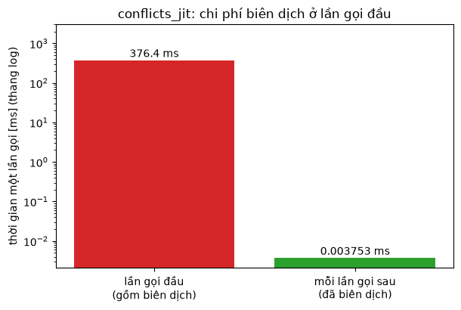
Hình 1.15. Thời gian lần gọi đầu (có biên dịch) so với các lần gọi sau của conflicts_jit (thang log).

6.5. Thời gian chạy theo kích thước bàn cờ
Nhóm đo thời gian trung bình cho mỗi bàn cờ với n = 8, 16, 32, …, 2048. Mỗi kích thước dùng một số bàn cờ ngẫu nhiên (200 bàn với n nhỏ, chỉ 4 bàn với n = 2048 vì naive rất chậm), đo 5 lần và lấy lần nhanh nhất để giảm nhiễu. Hàm conflicts_jit đã được gọi một lần trước khi đo. (Notebook gốc ghi nhãn trục là “ms” trong khi giá trị đã nhân 1e6 nên thực chất là µs; bản hoàn thiện đã sửa nhãn.)
Bảng 1.12. Thời gian trung bình mỗi bàn cờ (µs) và hệ số tăng tốc
n | naive [µs] | linear [µs] | jit [µs] | naive / linear | linear / jit | naive / jit
8 | 33 | 6,3 | 0,4 | 5,3× | 15,0× | 79×
16 | 75 | 11,5 | 0,5 | 6,5× | 24,2× | 158×
32 | 190 | 21,0 | 0,5 | 9,1× | 38,4× | 348×
64 | 551 | 38,7 | 0,8 | 14,2× | 45,6× | 649×
128 | 1.797 | 78,4 | 1,6 | 22,9× | 49,9× | 1.145×
256 | 6.408 | 157 | 2,5 | 40,9× | 63,7× | 2.605×
512 | 25.015 | 327 | 4,1 | 76,4× | 79,0× | 6.042×
1024 | 97.080 | 666 | 7,6 | 145,7× | 87,9× | 12.807×
2048 | 384.139 | 1349 | 16,8 | 284,8× | 80,3× | 22.865×

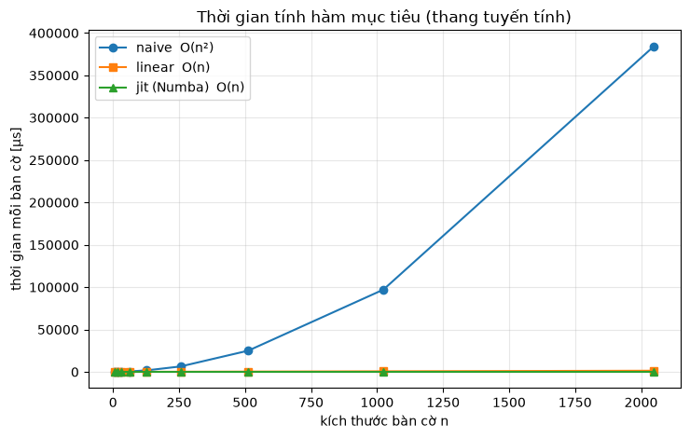
Hình 1.16. Thời gian tính hàm mục tiêu theo n (thang tuyến tính): naive tăng vọt, hai đường còn lại gần như sát trục hoành.
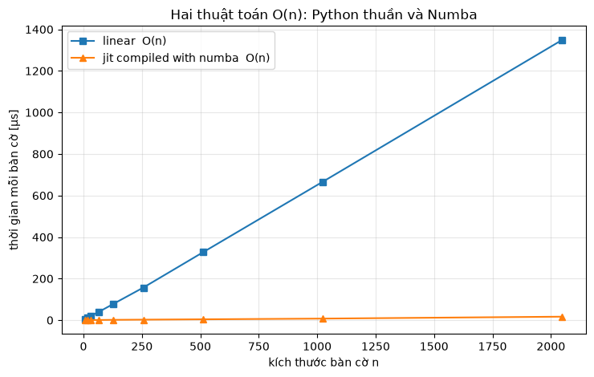
Hình 1.17. Chỉ so sánh hai thuật toán O(n): linear (Python thuần) và jit (Numba).
Hình 1.16 cho thấy naive tăng rất nhanh: ở n = 2048 mỗi bàn cờ tốn 384 ms, trong khi linear chỉ 1,3 ms và jit 16,8 µs. Khi bỏ naive đi (Hình 1.17), hai đường còn lại đều tăng gần tuyến tính theo n, và jit nằm thấp hơn linear rất nhiều.

6.6. O(n²) so với O(n), và vai trò của biên dịch JIT
Để đọc bậc độ phức tạp từ số đo, ta dùng đồ thị log-log: nếu t ≈ c·n^k thì trên đồ thị log-log dữ liệu nằm trên đường thẳng có độ dốc k. Nhóm khớp đường thẳng trên các kích thước lớn (n ≥ 512).
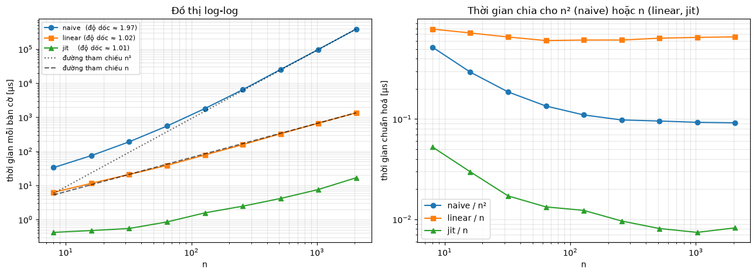
Hình 1.18. Trái: đồ thị log-log kèm đường tham chiếu n và n². Phải: thời gian chia cho n² (naive) hoặc n (linear, jit) – nếu đúng bậc thì đường nằm ngang.
naive: độ dốc ≈ 1,97, bám sát đường n². Khi n tăng gấp đôi thì thời gian tăng khoảng 4 lần. Ở đồ thị phải, naive/n² dần đi ngang về cuối – đúng với O(n²).
linear: độ dốc ≈ 1,02, bám đường n; ở đồ thị phải, linear/n đi ngang ngay từ đầu, xác nhận O(n).
jit: độ dốc đo trên n ≥ 512 là ≈ 1,01, tức cũng O(n) như linear. Ở n nhỏ đường jit gần như nằm ngang (0,42 µs ở n = 8 và 0,55 µs ở n = 32) vì chi phí cố định của mỗi lần gọi hàm còn chiếm phần lớn; chỉ khi n đủ lớn thời gian mới tăng theo n. Khi mở rộng n lên 65 536 (hình dưới), độ dốc của linear vẫn là 1,02 còn của jit là 1,21: lớn hơn 1 một chút, nhiều khả năng do ảnh hưởng của bộ nhớ đệm (cache) và nhiễu đo ở kích thước lớn – nhóm chưa kiểm chứng nguyên nhân này.
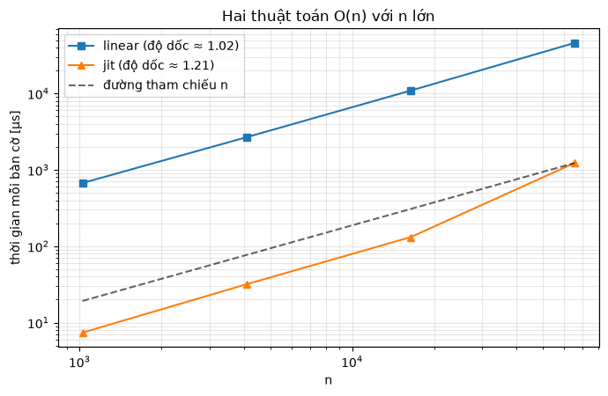
Hình 1.19. Hai thuật toán O(n) với n từ 1024 đến 65 536 (log-log).
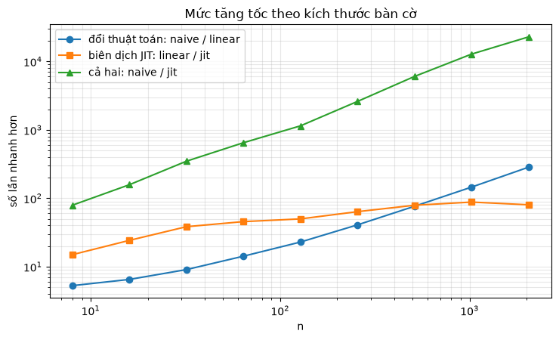
Hình 1.20. Hệ số tăng tốc: do đổi thuật toán (naive/linear), do biên dịch (linear/jit) và cả hai (naive/jit).
Hình 1.20 tách hai nguồn lợi ích. Đổi thuật toán (naive → linear) cho mức tăng tốc 5,3 lần ở n = 8 nhưng 285 lần ở n = 2048: lợi ích càng lớn khi n càng lớn, vì ta đổi bậc của hàm. Phù hợp với đếm phép toán lý thuyết: naive cần n² + n(n−1) phép so sánh còn phương pháp đếm cần khoảng 8n, tỉ lệ từ 1,9 lần (n = 8) lên 512 lần (n = 2048). Biên dịch JIT (linear → jit) cho mức tăng tốc 15 lần ở n = 8, tăng dần lên khoảng 79–88 lần ở n từ 512 đến 1024 (80 lần ở n = 2048) và vẫn khoảng 83–84 lần ở n = 4096 và 16 384, rồi giảm còn 37 lần ở n = 65 536. Đây là hệ số hằng cỡ vài chục lần, không làm đường cong đổi dốc (mức giảm ở n rất lớn nhiều khả năng liên quan đến bộ nhớ đệm). Kết hợp cả hai, ở n = 2048 jit nhanh hơn naive khoảng 22.865 lần.
Điểm cần nhớ: JIT chỉ nhân thời gian với một hằng số nhỏ hơn 1; nó không cứu được một thuật toán xấu. Nếu ta chỉ biên dịch thuật toán O(n²) thì khi n tăng gấp đôi, thời gian vẫn tăng khoảng 4 lần (đây là suy luận từ bậc của thuật toán, không phải số đo trong thí nghiệm này). Ngược lại một thuật toán O(n) tốt mà không biên dịch vẫn nhanh hơn nhiều so với naive ở n lớn. Muốn nhanh nhất thì cần cả hai.

6.7. Kết luận Bài 6
Ba cài đặt cho cùng kết quả (700/700 bàn cờ). Cách đếm theo hàng/đường chéo với công thức C(k,2) thay việc xét n(n−1)/2 cặp bằng một lượt duyệt n quân hậu.
Thực nghiệm xác nhận: naive có độ dốc log-log ≈ 1,97 (O(n²)), linear ≈ 1,02 (O(n)); jit cũng O(n) nhưng có hệ số hằng nhỏ hơn khoảng 80–90 lần ở n từ vài trăm đến vài chục nghìn.
Chi phí biên dịch xảy ra một lần ở lần gọi đầu và lớn hơn khoảng một trăm nghìn lần một lần gọi bình thường trong thí nghiệm này, nên phải gọi hàm trước khi đo. Trong tìm kiếm cục bộ, hàm f được gọi rất nhiều lần nên chi phí một lần này được “chia đều” và gần như không đáng kể.

Bài 7. Tìm kiếm cục bộ cho bài toán người du lịch (TSP)

7.1. Mô hình hóa bài toán
Bài toán người du lịch (TSP) yêu cầu tìm chu trình ngắn nhất đi qua mỗi thành phố đúng một lần rồi quay về thành phố xuất phát:
Trạng thái là một hoán vị của các thành phố 0, 1, …, n−1, cho biết thứ tự ghé thăm. Ví dụ với 5 thành phố, [2, 0, 4, 1, 3] nghĩa là đi 2 → 0 → 4 → 1 → 3 rồi quay lại 2. Mọi hoán vị đều là tour hợp lệ nên không cần kiểm tra ràng buộc “mỗi thành phố đúng một lần”.
Hàm mục tiêu là tổng độ dài chu trình khép kín: tổng khoảng cách giữa các thành phố liên tiếp trong tour, cộng thêm đoạn quay về từ thành phố cuối đến thành phố đầu. Hàm tour_length(tsp, tour) làm việc này. Mục tiêu là cực tiểu hóa hàm này; giảm độ dài tour nghĩa là cải thiện.
Dữ liệu bài toán do random_tsp(n) tạo: n điểm ngẫu nhiên trong hình vuông 1 × 1 và ma trận khoảng cách Euclid giữa mọi cặp điểm.
Khác với n-Queens (nơi mục tiêu là đạt đúng f = 0), TSP không có “giá trị đích” biết trước. Không biết trước tour nào là tối ưu, nên chỉ có thể so sánh các thuật toán với nhau, hoặc so sánh tour cuối với tour ban đầu. Đây cũng là lý do mục 7.9 đánh giá “mức thành công” bằng độ dài tour và mức cải thiện tương đối.

7.2. Toán tử lân cận được chọn: hoán đổi hai thành phố
Toán tử được chọn là swap: chọn hai vị trí i < j trong tour rồi đổi chỗ hai thành phố đứng ở đó, giữ nguyên các vị trí còn lại. Phép đổi chỗ luôn cho ra một hoán vị khác nên tour mới luôn hợp lệ.
Số láng giềng của một tour là số cách chọn hai vị trí khác nhau, tức C(n, 2) = n(n−1)/2: 45 láng giềng khi n = 10, 190 khi n = 20, 435 khi n = 30, 780 khi n = 40 và 1 225 khi n = 50. Toán tử này được dùng nhất quán cho cả năm thuật toán (và cả phép đột biến của Genetic Algorithm ở mục 7.8), nên khi so sánh, biến số duy nhất là thuật toán chứ không phải cách tạo láng giềng.

7.3. Các thuật toán đã cài đặt và tham số
Bảng 1.13. Mô tả và tham số của các thuật toán trong notebook
Thuật toán | Cách hoạt động | Tham số
Steepest-ascent Hill Climbing | Ở mỗi bước đánh giá toàn bộ láng giềng (hoán đổi mọi cặp i < j), chọn láng giềng cho tour ngắn nhất; chỉ di chuyển nếu tốt hơn tour hiện tại; dừng khi không còn láng giềng nào tốt hơn | max_iter = 10000
Random Restarts | Chạy Steepest-ascent từ nhiều tour xuất phát khác nhau (lần đầu dùng tour xuất phát chung, các lần sau dùng tour ngẫu nhiên), giữ tour tốt nhất | n_restarts = 20 (ví dụ minh họa), n_restarts = 10 (thí nghiệm theo n)
Stochastic Hill Climbing | Liệt kê tất cả láng giềng tốt hơn rồi chọn ngẫu nhiên một cái để đi; dừng khi không còn láng giềng tốt hơn | max_iter = 10000
First-choice Hill Climbing | Sinh ngẫu nhiên từng láng giềng một (hoán đổi hai thành phố ngẫu nhiên), chấp nhận ngay nếu tốt hơn; dừng khi thất bại liên tiếp quá nhiều lần | max_no_improve = 5 × n(n−1)/2 (mặc định); max_iter = 100000
Simulated Annealing | Chọn ngẫu nhiên một láng giềng; nếu ngắn hơn thì nhận, nếu dài hơn Δ thì vẫn nhận với xác suất exp(−Δ/T); nhiệt độ giảm dần theo lịch mũ T = T0 · α^t; trả về tour tốt nhất từng gặp | T0 = 1,0; T_min = 0,001; alpha = (T_min/T0)^(1/(300n)) (n = 20: alpha ≈ 0,998849), tương ứng 300n vòng lặp; max_iter = 100000

Với First-choice, vì không bao giờ xét hết láng giềng nên không thể biết chắc thuật toán đã ở cực trị cục bộ. Notebook dùng tiêu chí “thất bại liên tiếp 5 × C(n,2) lần”: vì mỗi lần thử là lấy ngẫu nhiên có hoàn lại trong C(n,2) láng giềng, xác suất một láng giềng tốt cụ thể bị bỏ sót sau 5 × C(n,2) lần thử xấp xỉ e⁻⁵ ≈ 0,7%, đủ nhỏ để tin rằng không còn bước cải thiện nào. Với Simulated Annealing, khoảng cách giữa các thành phố trong hình vuông 1 × 1 thường cỡ vài phần mười, nên một lần hoán đổi làm độ dài tour thay đổi cỡ 0,1–0,5. Ở T0 = 1, xác suất chấp nhận một bước xấu Δ = 0,3 là exp(−0,3) ≈ 74%, tức thuật toán gần như đi lang thang để khám phá; khi T giảm đến 0,001 thì xác suất đó chỉ còn exp(−300) ≈ 0, tức chỉ nhận bước tốt hơn. Cách đặt α theo 300n vòng lặp đảm bảo nhiệt độ luôn giảm từ T0 xuống T_min đúng trong ngân sách này, bất kể n.

7.4. Minh họa trên một bài TSP 20 thành phố
Trước khi chạy thí nghiệm lớn, notebook minh họa từng thuật toán trên cùng một bài TSP 20 thành phố (seed 2024) và cùng một tour xuất phát có độ dài 10,1787. Vì cùng điểm xuất phát, các kết quả dưới đây so sánh được trực tiếp với nhau.
Bảng 1.14. Kết quả minh họa trên bài TSP 20 thành phố
Thuật toán | Độ dài tour cuối | Cải thiện tương đối | Vòng lặp | Số lần gọi tour_length | Thời gian (ms)
Steepest-ascent | 4,1683 | 59,05% | 12 | 2 471 | 9,47
Random Restarts (20 lần) | 3,6155 | 64,48% | 286 | 58 160 | 174,73
Stochastic HC | 4,0719 | 60,00% | 39 | 7 601 | 31,57
First-choice HC | 4,0719 | 60,00% | 2 193 lần thử (41 nước đi được nhận) | 2 194 | 8,46
Simulated Annealing | 3,4999 | 65,62% | 6 001 | 6 002 | 27,53

Thứ nhất, cả năm thuật toán đều rút ngắn tour rất mạnh, từ 59% đến hơn 65%. Thứ hai, Simulated Annealing cho tour ngắn nhất (3,50) chỉ với 6 002 lần đánh giá, trong khi Random Restarts đạt 3,62 nhưng phải gọi tour_length tới 58 160 lần, nhiều gấp gần 10 lần. Thứ ba, Stochastic và First-choice cho cùng độ dài 4,0719, nhưng First-choice chỉ cần 2 194 lần đánh giá so với 7 601 của Stochastic, vì nó không phải quét hết 190 láng giềng ở mỗi bước. Cuối cùng, Hình 1.21 cho thấy SA thực sự “đi lên” trong giai đoạn đầu: trong 1 029 bước được chấp nhận có 502 bước làm tour dài hơn, nhờ đó thuật toán có thể thoát những cực trị cục bộ mà các biến thể Hill Climbing không thoát được. Đường “tốt nhất cho đến hiện tại” chỉ đi xuống từng nấc rồi phẳng hẳn khi nhiệt độ đã thấp.
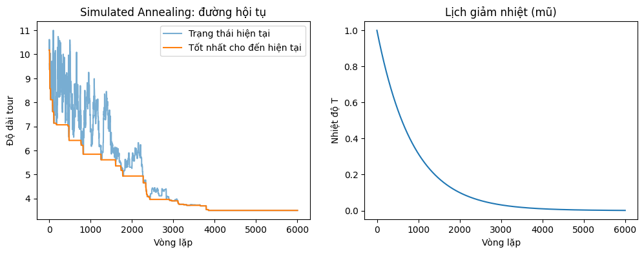
Hình 1.21. Simulated Annealing trên bài TSP 20 thành phố: đường hội tụ (trái) và lịch giảm nhiệt độ dạng mũ (phải)

7.5. Thiết lập thí nghiệm
Khảo sát n = 10, 20, 30, 40, 50 thành phố. Mỗi giá trị n dùng một bài TSP cố định (sinh bằng random_tsp với seed 1000 + n).
Mỗi cặp (n, thuật toán) được chạy 5 lần với seed 0 đến 4. Trong cùng một lần chạy, mọi thuật toán dùng chung một tour xuất phát để so sánh công bằng.
Random Restarts dùng 10 lần khởi động; Simulated Annealing dùng T0 = 1, T_min = 0,001, lịch mũ và 300n vòng lặp.
Các đại lượng được ghi lại: độ dài tour cuối (tốt nhất, trung bình, tệ nhất, độ lệch chuẩn), mức cải thiện tương đối so với tour ban đầu, số vòng lặp, số lần gọi tour_length() và thời gian chạy (mili giây). “Vòng lặp” có nghĩa hơi khác nhau tùy thuật toán: là số bước di chuyển với Steepest-ascent và Stochastic, tổng số bước của cả 10 lần khởi động với Random Restarts, số láng giềng đã thử với First-choice và số vòng lặp với Simulated Annealing.
Thời gian chạy phụ thuộc cấu hình máy, nên khi so sánh nên nhìn vào xu hướng và tỉ lệ giữa các thuật toán hơn là con số tuyệt đối.

7.6. Kết quả
Tour trước và sau khi tối ưu
Hình 1.22 vẽ bài TSP 30 thành phố ở lần chạy seed 0: tour ngẫu nhiên ban đầu (ngổn ngang, đầy các cạnh cắt nhau, dài 14,12) và tour sau khi tối ưu bằng từng thuật toán. Tour cuối ngắn nhất là của Simulated Annealing (5,22, giảm khoảng 63% so với ban đầu), tiếp theo là First-choice (5,43), Random Restarts (5,49), Steepest-ascent (5,54) và Stochastic (5,83). Chỉ bằng các phép hoán đổi cục bộ, tour đã ngắn đi hơn một nửa và trông gọn hơn hẳn, nhưng vẫn còn một vài cạnh cắt nhau, dấu hiệu cho thấy đây mới là các cực trị cục bộ chứ chưa phải tour tối ưu.
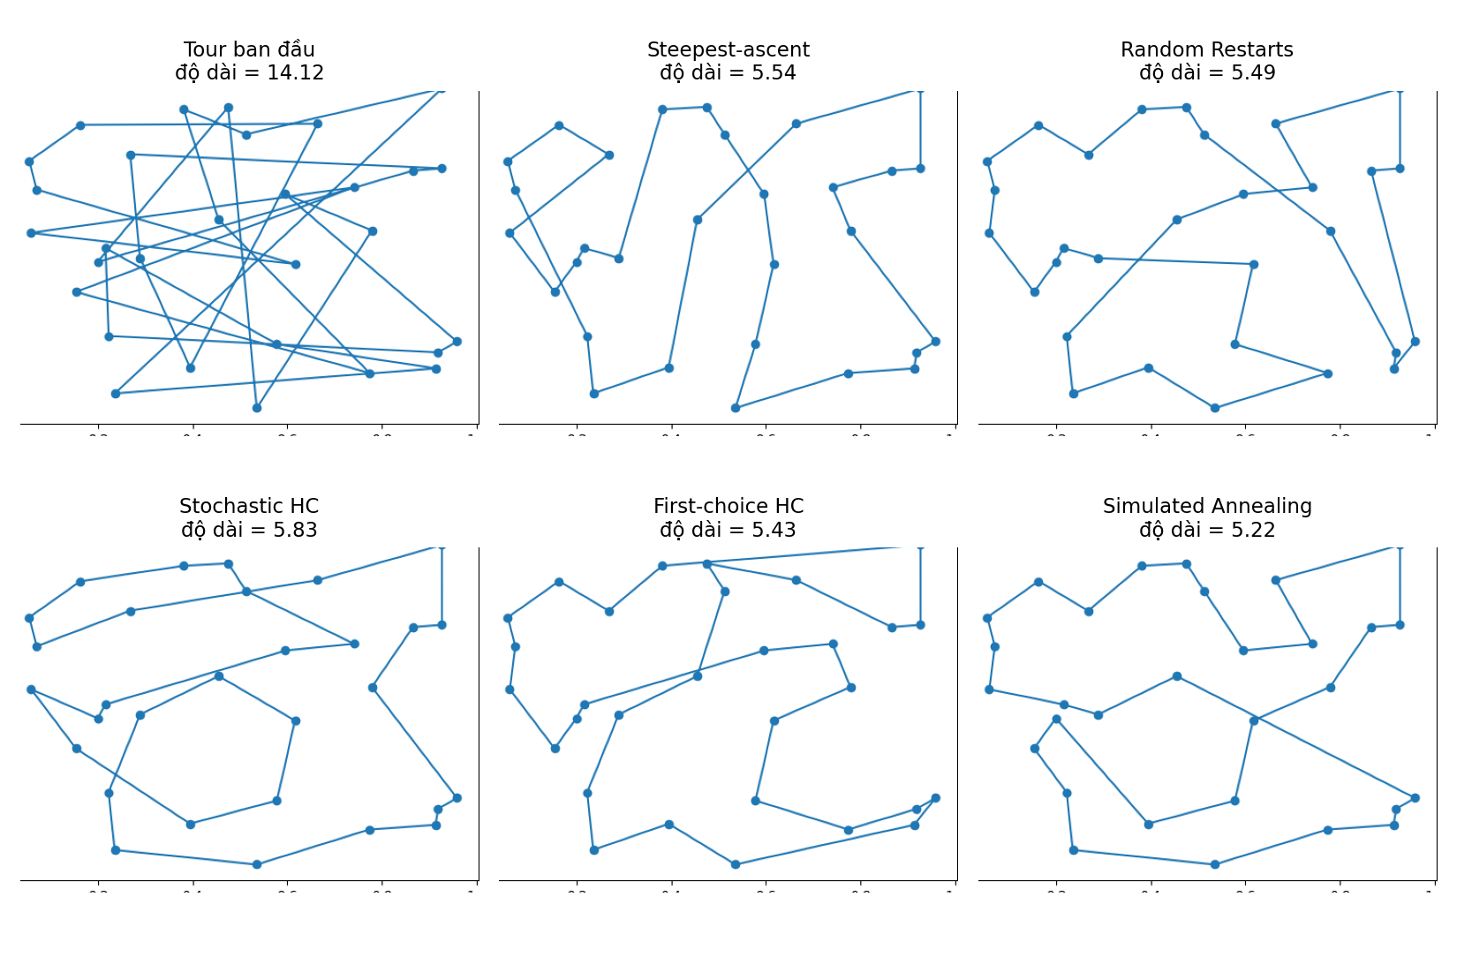
Hình 1.22. Bài TSP 30 thành phố (seed 0): tour ban đầu và tour sau khi tối ưu bằng từng thuật toán
Bảng kết quả tổng hợp theo số thành phố
Bảng 1.15. Kết quả 5 thuật toán với toán tử swap (độ dài tour; các giá trị còn lại là trung bình của 5 lần chạy)
n | Thuật toán | f tốt nhất | f trung bình ± độ lệch | Cải thiện TB | Số lần đánh giá TB | Thời gian TB (ms)
10 | Steepest-ascent | 2,33 | 2,33 ± 0,00 | 36,15% | 271 | 1
10 | Random Restarts | 2,33 | 2,33 ± 0,00 | 36,15% | 2 854 | 4
10 | Stochastic HC | 2,33 | 2,43 ± 0,22 | 33,24% | 406 | 1
10 | First-choice HC | 2,33 | 2,42 ± 0,20 | 33,84% | 358 | 1
10 | Simulated Annealing | 2,33 | 2,33 ± 0,00 | 36,15% | 3 001 | 9
20 | Steepest-ascent | 4,80 | 5,03 ± 0,30 | 53,22% | 2 851 | 10
20 | Random Restarts | 4,59 | 4,71 ± 0,09 | 56,09% | 28 738 | 105
20 | Stochastic HC | 4,98 | 5,22 ± 0,25 | 51,39% | 6 195 | 22
20 | First-choice HC | 4,57 | 5,08 ± 0,55 | 52,81% | 1 753 | 12
20 | Simulated Annealing | 4,70 | 4,95 ± 0,20 | 53,92% | 6 002 | 35
30 | Steepest-ascent | 4,90 | 5,48 ± 0,34 | 65,15% | 12 181 | 62
30 | Random Restarts | 4,86 | 5,11 ± 0,25 | 67,48% | 112 675 | 509
30 | Stochastic HC | 5,55 | 5,81 ± 0,22 | 63,06% | 23 578 | 106
30 | First-choice HC | 5,43 | 5,72 ± 0,32 | 63,79% | 4 436 | 28
30 | Simulated Annealing | 4,87 | 5,30 ± 0,50 | 66,22% | 9 002 | 60
40 | Steepest-ascent | 6,74 | 7,40 ± 0,68 | 65,03% | 25 741 | 183
40 | Random Restarts | 6,23 | 6,73 ± 0,33 | 68,12% | 266 926 | 1 877
40 | Stochastic HC | 7,22 | 7,50 ± 0,26 | 64,55% | 73 477 | 539
40 | First-choice HC | 7,59 | 7,93 ± 0,32 | 62,47% | 9 407 | 88
40 | Simulated Annealing | 6,14 | 6,77 ± 0,57 | 67,93% | 12 001 | 119
50 | Steepest-ascent | 8,37 | 9,40 ± 0,83 | 66,29% | 58 801 | 494
50 | Random Restarts | 8,16 | 8,47 ± 0,24 | 69,49% | 572 575 | 4 819
50 | Stochastic HC | 7,71 | 8,96 ± 1,24 | 67,46% | 138 916 | 1 277
50 | First-choice HC | 8,07 | 9,12 ± 0,74 | 67,06% | 17 109 | 203
50 | Simulated Annealing | 7,37 | 8,20 ± 0,94 | 70,43% | 15 001 | 172

Chất lượng, chi phí và khả năng mở rộng
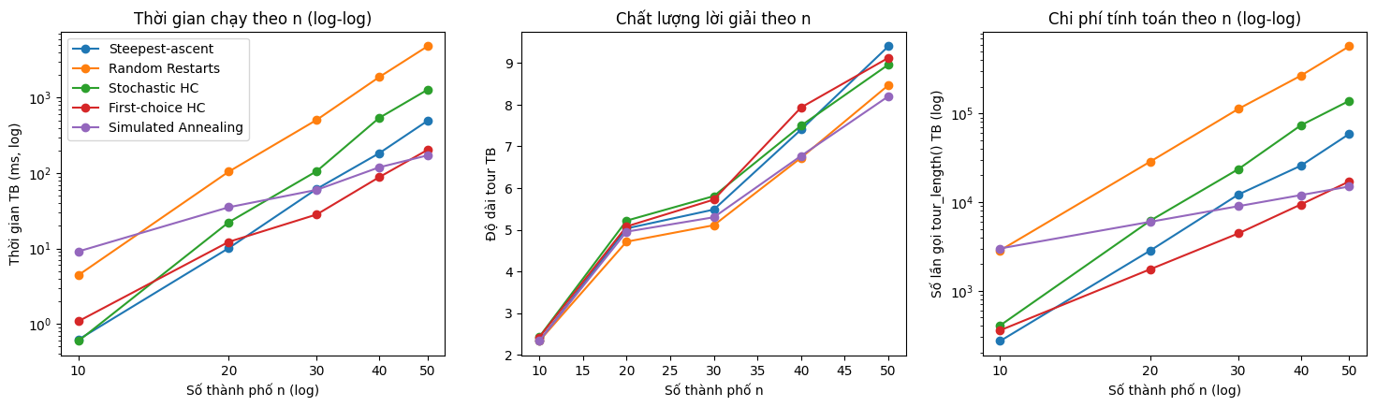
Hình 1.23. Thời gian chạy (log-log), độ dài tour trung bình và số lần gọi tour_length (log-log) theo số thành phố n
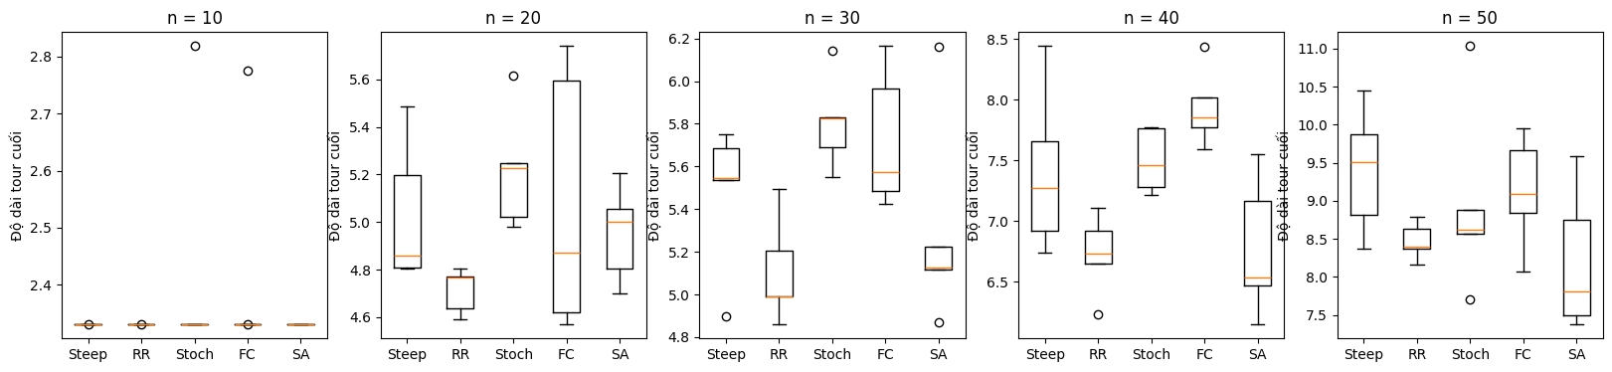
Hình 1.24. Phân bố độ dài tour cuối của 5 lần chạy theo từng thuật toán (Steep = Steepest-ascent, RR = Random Restarts, Stoch = Stochastic, FC = First-choice, SA = Simulated Annealing)
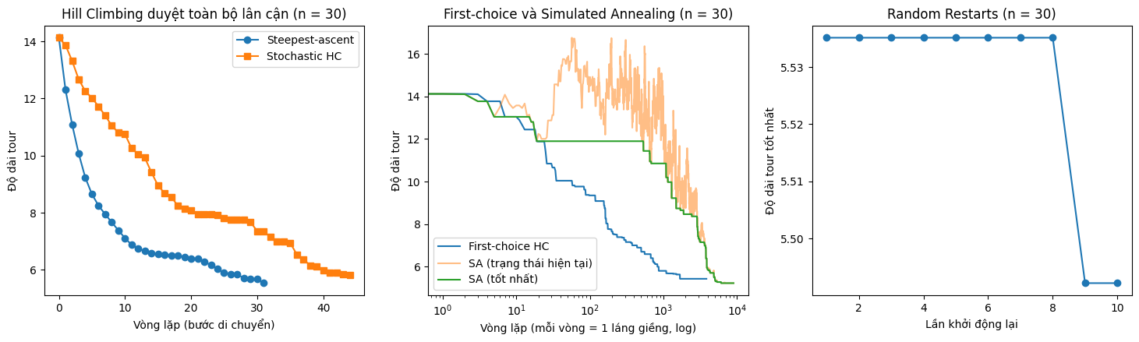
Hình 1.25. Đường hội tụ ở n = 30 (seed 0): Hill Climbing duyệt toàn bộ lân cận (trái), First-choice và Simulated Annealing (giữa), Random Restarts (phải)
Hình 1.25 cho thấy hình dạng quen thuộc của mọi thuật toán cục bộ: độ dài tour giảm rất nhanh trong những bước đầu (khi còn nhiều cạnh dài vô lý có thể sửa), rồi chậm dần và phẳng hẳn khi chạm cực trị cục bộ. Steepest-ascent và Stochastic chỉ cần vài chục bước vì mỗi bước đã xét toàn bộ 435 láng giềng; First-choice và SA cần hàng nghìn vòng lặp vì mỗi vòng chỉ xét một láng giềng. Ở đồ thị giữa, đường “trạng thái hiện tại” của SA dao động mạnh lúc đầu rồi ổn định dần khi nhiệt độ giảm.

7.7. Phân tích và nhận xét
Mọi thuật toán đều cải thiện mạnh so với tour ngẫu nhiên, và mức cải thiện tăng theo n. Mức cải thiện trung bình đi từ khoảng 33–36% ở n = 10 lên 67–70% ở n = 50 (Bảng 1.15). Lý do là tour ngẫu nhiên tệ đi rất nhanh khi n tăng (độ dài trung bình 3,67 ở n = 10 nhưng 27,91 ở n = 50), trong khi tour sau tối ưu chỉ tăng từ khoảng 2,3 lên khoảng 8–9. Vì vậy mức cải thiện tương đối cao ở n lớn không có nghĩa là thuật toán “tốt hơn”, mà chủ yếu vì điểm xuất phát tệ hơn; để so sánh thuật toán nên nhìn độ dài tour cuối.
Ở n = 10, bài toán đủ nhỏ để ba thuật toán cùng đến một đáp án. Steepest-ascent, Random Restarts và Simulated Annealing đều cho tour dài 2,33 ở cả 5 lần chạy, nhiều khả năng đây là tour tối ưu (notebook chưa kiểm chứng bằng thuật toán chính xác nên không khẳng định chắc). Stochastic và First-choice thì có đúng một lần bị kẹt ở tour dài hơn (2,82 và 2,78), đó là biểu hiện rõ của cực trị cục bộ.
Random Restarts cho chất lượng tốt và ổn định hơn một lần Steepest-ascent, nhưng chi phí tăng gần đúng bằng số lần khởi động. Ở mọi n ≥ 20, độ dài trung bình của Random Restarts thấp hơn Steepest-ascent từ 6% đến 10% (ví dụ 5,11 so với 5,48 ở n = 30, và 8,47 so với 9,40 ở n = 50) và độ lệch chuẩn nhỏ hơn rõ rệt (0,24 so với 0,83 ở n = 50). Đổi lại, số lần đánh giá và thời gian gấp khoảng 9–10 lần (ví dụ 112 675 so với 12 181 lần đánh giá ở n = 30), đúng với việc phải chạy 10 lần Steepest-ascent. Nói cách khác, việc khởi động lại mua thêm chất lượng bằng chi phí tính toán, và mỗi lần khởi động thêm cho lợi ích càng ít dần.
Simulated Annealing cho chất lượng tốt với chi phí thấp hơn nhiều, nhưng kết quả dao động nhiều giữa các lần chạy. Ở n = 50, SA có độ dài trung bình thấp nhất trong năm thuật toán (8,20) và đạt tour ngắn nhất trong 3 trong 5 lần chạy, chỉ với 15 001 lần đánh giá, tức khoảng 2,6% chi phí của Random Restarts (572 575 lần). Ở n = 40, SA (6,77) gần bằng Random Restarts (6,73). Điểm yếu là độ lệch chuẩn khá lớn (0,50 ở n = 30, 0,94 ở n = 50): chẳng hạn ở n = 30, seed 3, SA ra 6,16 và là kết quả tệ nhất trong năm thuật toán ở lần chạy đó. Nguyên nhân là ngân sách cố định 300n vòng lặp là khá ít, nên một chuỗi chấp nhận bước xấu không may có thể khiến thuật toán chưa kịp hạ nhiệt xuống vùng tốt. Muốn ổn định hơn thì cần làm nguội chậm hơn hoặc tăng số vòng lặp.
First-choice rẻ nhất trong ba biến thể Hill Climbing một lần chạy, nhưng chất lượng không ổn định. Từ n = 20 trở lên, First-choice dùng ít lần đánh giá nhất (ví dụ 4 436 so với 12 181 của Steepest-ascent và 23 578 của Stochastic ở n = 30) vì mỗi vòng chỉ xét một láng giềng. Tuy vậy kết quả dao động lớn: ở n = 20 có lần ra 4,57 (tốt nhất trong năm thuật toán ở lần đó) nhưng cũng có lần ra 5,74, và ở n = 40 nó có độ dài trung bình 7,93, tệ nhất bảng. Tiêu chí dừng “thất bại liên tiếp” có thể kết thúc trước khi gặp bước cải thiện hiếm.
Stochastic (liệt kê mọi bước tốt) tốn kém nhưng không đem lại chất lượng tốt hơn. Vì phải quét toàn bộ láng giềng ở mỗi bước mà lại đi nhiều bước nhỏ hơn (chọn ngẫu nhiên thay vì bước tốt nhất), nó dùng số lần đánh giá gấp khoảng 2–3 lần Steepest-ascent, trong khi độ dài trung bình ở n ≤ 40 không tốt hơn (ví dụ 5,81 so với 5,48 ở n = 30). Ở n = 50 Stochastic có trung bình 8,96 tốt hơn Steepest-ascent (9,40), nhưng độ lệch chuẩn 1,24 là lớn nhất bảng (có lần ra 11,03), nên không thể coi đó là ưu thế chắc chắn.
Về khả năng mở rộng, số mũ được ước lượng bằng cách khớp đường thẳng trên đồ thị log-log (Hình 1.23) với năm giá trị n. Thời gian của Steepest-ascent, Random Restarts và Stochastic tăng xấp xỉ n⁴ (số mũ khoảng 4,2; 4,1 và 4,5), First-choice khoảng n³ (số mũ khoảng 3,0) và Simulated Annealing chậm nhất, khoảng n^1,6. Điều này khớp với phân tích lý thuyết: mỗi bước duyệt khoảng n²/2 láng giềng, mỗi láng giềng phải tính lại toàn bộ độ dài tour mất O(n), và số bước đến khi dừng cũng tăng gần tuyến tính theo n (từ 5 bước ở n = 10 lên 47 bước ở n = 50), nên tổng cỡ n⁴ (và số lần gọi tour_length cỡ n³, khớp với số mũ ước lượng khoảng 3,3). SA chỉ đánh giá một láng giềng mỗi vòng và có đúng 300n vòng, nên số lần đánh giá tăng đúng tuyến tính theo n (3 001 → 15 001) và thời gian tăng chậm hơn rất nhiều. Cũng chính vì thế, ở n lớn SA là thuật toán duy nhất còn rẻ trong khi vẫn cho kết quả thuộc nhóm tốt nhất. Có thể giảm đáng kể chi phí của các biến thể duyệt toàn bộ lân cận bằng cách chỉ tính phần chênh lệch độ dài của các cạnh bị đổi thay vì tính lại cả tour, nhưng notebook giữ cách tính trực tiếp theo đề để dễ kiểm chứng.
Mỗi giá trị n chỉ dùng một bài TSP và 5 lần chạy, nên các chênh lệch nhỏ hơn độ lệch chuẩn (ví dụ giữa Steepest-ascent, Stochastic và First-choice ở nhiều giá trị n) không nên được coi là kết luận chắc chắn. Tham số của SA (T0, α, số vòng lặp) chưa được tinh chỉnh. Toán tử swap là toán tử khá “thô” (một phép hoán đổi có thể thay tới 4 cạnh của tour và khó gỡ các cạnh cắt nhau), điều này được bàn kỹ ở câu hỏi thảo luận số 10. Cuối cùng, các thuật toán đều là heuristic, không đảm bảo tối ưu toàn cục.

7.8. Bài mở rộng: Genetic Algorithm
Genetic Algorithm (GA) khác các thuật toán trên ở chỗ nó làm việc với cả một quần thể tour thay vì một tour duy nhất. Mỗi thế hệ, những tour ngắn được ưu tiên chọn làm “cha mẹ”, ghép lại để tạo tour con, đôi khi đột biến nhẹ, rồi thay thế quần thể cũ. Notebook cài đặt GA như sau:
Chọn lọc tournament: chọn ngẫu nhiên 3 cá thể, lấy cá thể có tour ngắn nhất làm cha (hoặc mẹ).
Lai ghép Order Crossover (OX): giữ nguyên một đoạn của tour cha, các thành phố còn lại được điền theo thứ tự xuất hiện trong tour mẹ. Nhờ vậy tour con luôn là hoán vị hợp lệ, không bị lặp hay thiếu thành phố.
Đột biến: với xác suất 0,2, hoán đổi hai thành phố ngẫu nhiên (cùng toán tử swap với các thuật toán trước).
Elitism: giữ lại 2 cá thể tốt nhất của mỗi thế hệ để chất lượng không bao giờ bị tụt lại.
Quy mô: quần thể 100 cá thể, 300 thế hệ, tức 30 100 lần gọi tour_length().
GA được chạy thử một lần trên cùng bài TSP 20 thành phố ở mục 7.4 (chưa đưa vào thí nghiệm theo n). Vì GA không có “một tour xuất phát”, notebook lấy độ dài trung bình của quần thể ban đầu (9,79) làm mốc đối chiếu.
Bảng 1.16. Genetic Algorithm so với các thuật toán khác trên bài TSP 20 thành phố
Thuật toán | Độ dài tour cuối | Số lần gọi tour_length | Thời gian (ms) | Hạng theo độ dài
Simulated Annealing | 3,50 | 6 002 | 27,53 | 1
Random Restarts | 3,62 | 58 160 | 174,73 | 2
Genetic Algorithm | 4,00 | 30 100 | 594,27 | 3
Stochastic HC | 4,07 | 7 601 | 31,57 | 4 (đồng hạng)
First-choice HC | 4,07 | 2 194 | 8,46 | 4 (đồng hạng)
Steepest-ascent | 4,17 | 2 471 | 9,47 | 6

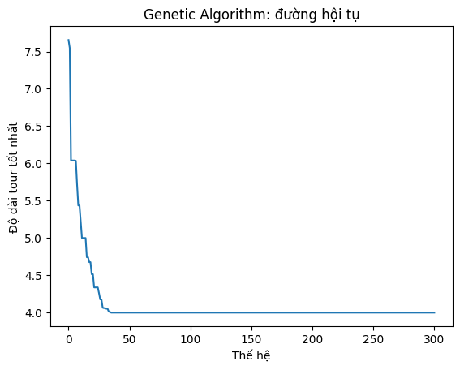
Hình 1.26. Độ dài tour tốt nhất của quần thể qua các thế hệ (n = 20)
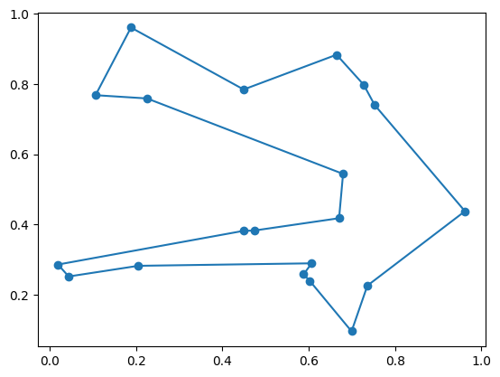
Hình 1.27. Tour tốt nhất do Genetic Algorithm tìm được (n = 20, độ dài 4,00)
Trong lần chạy này GA cho tour dài 4,00, tốt hơn Steepest-ascent (4,17), Stochastic và First-choice (cùng 4,07) nhưng kém Random Restarts (3,62) và Simulated Annealing (3,50). Đường hội tụ ở Hình 1.26 cho thấy chất lượng cải thiện nhanh trong khoảng vài chục thế hệ đầu rồi chậm dần. GA cũng là thuật toán chậm nhất (594 ms, gấp khoảng 21 lần SA) và tốn 30 100 lần đánh giá, nhiều gấp khoảng 5 lần SA, vì ngoài việc đánh giá hàm mục tiêu còn mất thời gian chọn lọc, lai ghép và sắp xếp quần thể. Vì mới chạy một lần trên một bài toán nên chưa thể kết luận GA hơn hay kém một cách tổng quát; điều có thể nói là GA cạnh tranh được với Hill Climbing nhưng với ngân sách này chưa vượt SA. Một hạn chế của GA thuần túy là không có bước tinh chỉnh cục bộ, nên tour con vẫn có thể còn cạnh cắt nhau; kết hợp thêm một bước cải thiện cục bộ sau mỗi lần lai ghép (gọi là memetic algorithm) là hướng cải thiện hợp lý nhưng chưa được kiểm chứng ở đây.

7.9. Bảng ghi kết quả thí nghiệm cho TSP (theo mục 4.2 của đề) – kích thước n = 30
Bảng 1.1. Bảng ghi kết quả thí nghiệm TSP, kích thước n = 30
Bài toán | Thuật toán / cấu hình | Kích thước | f tốt nhất | Tỉ lệ thành công | Vòng lặp | Thời gian (ms)
TSP | Steepest-ascent | 30 | 4,90 | - | 27 | 61,69
TSP | Random Restart | 30 | 4,86 | - | 249 | 509,04
TSP | Simulated Annealing | 30 | 4,87 | - | 9 001 | 59,99

“Tỉ lệ thành công” của TSP: TSP không có đích biết trước nên ta so sánh tour cuối với tour ban đầu: mức cải thiện tương đối = (tour ban đầu − tour cuối) / tour ban đầu × 100%.
Bảng 1.. So sánh tour_length và mức cải thiện tương đối so với tour ban đầu (n = 30, trung bình 5 lần chạy)
Thuật toán | tour_length ban đầu (TB) | tour_length cuối (TB) | tour_length cuối (tốt nhất – tệ nhất) | Giảm được (đơn vị) | Cải thiện tương đối (TB)
Steepest-ascent | 15,86 | 5,48 | 4,90 – 5,75 | 10,38 | 65,15%
Random Restart | 15,86 | 5,11 | 4,86 – 5,49 | 10,75 | 67,48%
Simulated Annealing | 15,86 | 5,30 | 4,87 – 6,16 | 10,56 | 66,22%

Cả ba thuật toán đều rút ngắn tour hơn 65%. Random Restart tốt nhất (5,11; cải thiện 67,48%) và ổn định, nhưng tốn khoảng 112 675 lần đánh giá, gấp gần 10 lần Steepest-ascent. Simulated Annealing đứng thứ hai (5,30; cải thiện 66,22%): tour tốt nhất gần bằng Random Restart mà chỉ tốn khoảng 9 002 lần đánh giá, nhưng dao động nhiều hơn (từ 4,87 đến 6,16). Steepest-ascent thấp nhất (5,48; cải thiện 65,15%) vì dừng ở cực trị cục bộ đầu tiên.

Bài 8.Tổng hợp thí nghiệm và phân tích

8.1. Giới thiệu và thiết lập thí nghiệm
Bài 8 tổng hợp và phân tích các thuật toán tìm kiếm cục bộ đã cài đặt trong n_queens.ipynb (Task 1–5) bằng cách chạy nhiều lần, đo thời gian và giá trị hàm mục tiêu (Task 6), vẽ đường hội tụ, khảo sát khả năng mở rộng và thử một toán tử di chuyển khác.
Mô hình bài toán. Trạng thái là vector board có n phần tử, mỗi cột đặt đúng một quân hậu và board[c] là chỉ số hàng của quân ở cột c. Hàm mục tiêu f(board) = conflicts(board) là số cặp quân hậu tấn công nhau (cùng hàng hoặc cùng đường chéo); mục tiêu là cực tiểu hoá f và lời giải hợp lệ khi f = 0. Phép di chuyển cục bộ là dời một quân hậu sang hàng khác trong cùng cột, nên mỗi trạng thái có N = n(n−1) lân cận (n = 8: 56 lân cận).
Bảng 1.17. Bốn thuật toán được so sánh
Thuật toán | Quy tắc chọn nước đi | Tiêu chí dừng
Steepest-ascent HC | Đánh giá toàn bộ N lân cận, chọn nước giảm f nhiều nhất (hòa thì chọn ngẫu nhiên) | Không còn lân cận nào tốt hơn
Ineff. Stochastic HC | Đánh giá toàn bộ N lân cận, chọn ngẫu nhiên một trong các nước cải thiện | Không còn nước cải thiện
Efficient Stochastic HC | Sinh một lân cận ngẫu nhiên, chấp nhận nếu f giảm | f = 0, hoặc patience = 2N·ln N lần thử liên tiếp không cải thiện (n = 8: 450)
Simulated Annealing | Sinh một lân cận ngẫu nhiên; nếu Δ = f_mới − f_cũ > 0 vẫn chấp nhận với xác suất exp(−Δ/T) | f = 0, T < 10⁻⁴ hoặc hết 10 000 vòng; lịch mũ T0 = 1, α = 0.999

Phương pháp đo. Mỗi ô kết quả là trung bình của 100 lần chạy (khảo sát mở rộng: 20 lần), mỗi lần xuất phát từ một bàn cờ ngẫu nhiên khác nhau. Seed cố định 0..99 nên kết quả tái lập được, và cả bốn thuật toán dùng cùng 100 bàn cờ ban đầu. Thời gian đo bằng time.perf_counter (ms, Python thuần). “Số lần gọi conflicts” là số lần đánh giá hàm mục tiêu, một thước đo chi phí không phụ thuộc máy. “% f = 0” là tỉ lệ lần chạy tìm được lời giải không xung đột.

8.2. So sánh thuật toán trên n = 4 và n = 8
Bảng 1.18. Kết quả trung bình của 100 lần chạy (Task 6)
Thuật toán | n | f cuối TB | % f = 0 | Số bước TB | Số lần gọi conflicts TB | Thời gian TB (ms)
Steepest-ascent HC | 4 | 0.60 | 48% | 1.48 | 25.0 | 0.131
Ineff. Stochastic HC | 4 | 0.73 | 40% | 1.86 | 30.5 | 0.159
Efficient Stochastic HC | 4 | 0.76 | 36% | 1.72 | 49.6 | 0.468
Simulated Annealing | 4 | 0.00 | 100% | 33.1 | 61.2 | 0.615
Steepest-ascent HC | 8 | 1.13 | 19% | 3.31 | 231.7 | 1.761
Ineff. Stochastic HC | 8 | 1.20 | 20% | 4.98 | 324.7 | 2.515
Efficient Stochastic HC | 8 | 1.20 | 17% | 4.96 | 442.8 | 6.316
Simulated Annealing | 8 | 0.01 | 99% | 324.2 | 1348.0 | 19.196
“Số bước” là số nước đi được chấp nhận (với SA gồm cả các nước xấu hơn). Thời gian là của một máy cá nhân và dao động nhẹ giữa các lần chạy, nhưng thứ tự giữa các thuật toán ổn định.
Nhận xét
- Chất lượng: ba biến thể Hill Climbing có chất lượng gần như nhau, chỉ đạt 36–48% (n = 4) và 17–20% (n = 8) lần chạy tìm được f = 0, với f cuối trung bình 1.1–1.2 ở n = 8. Chênh lệch giữa chúng nhỏ hơn dao động ngẫu nhiên của 100 lần chạy. Simulated Annealing đạt 100% (n = 4) và 99% (n = 8).
- Chi phí: Steepest rẻ nhất (≈ 232 lần gọi conflicts, n = 8). Ineff. Stochastic tốn thêm ≈ 40% vì mỗi bước vẫn đánh giá toàn bộ lân cận nhưng chọn nước ngẫu nhiên nên cần nhiều bước hơn (5.0 so với 3.3). Efficient Stochastic mỗi lần thử chỉ tốn một lần đánh giá, nhưng khi bị kẹt phải trả đủ patience (≈ 450) lần thử thất bại mới dừng, nên tổng cộng gấp ≈ 1.9 lần Steepest. SA tốn nhiều nhất (≈ 1348 lần gọi, gấp ≈ 5.8 lần Steepest; thời gian gấp ≈ 7.4 lần).
- Đánh đổi chất lượng và chi phí: SA trả khoảng 7 lần thời gian của Steepest để nâng tỉ lệ thành công từ 19% lên 99% (n = 8). Trong ba biến thể Hill Climbing, các thuật toán “tiết kiệm mỗi bước” (Efficient Stochastic) không cho chất lượng tốt hơn mà còn tốn thêm tổng chi phí, vì cả ba đều kết thúc ở cùng loại cực trị cục bộ.
- Ảnh hưởng của n: tỉ lệ thành công của Hill Climbing giảm từ 36–48% xuống 17–20% khi n tăng từ 4 lên 8, và chi phí tăng khoảng 9–10 lần.

8.3. Đường hội tụ của f(board)
Hình 1.27 vẽ f(board) theo số vòng lặp trong một lần chạy đại diện (n = 8, cùng một bàn cờ ban đầu cho cả bốn thuật toán). Với Steepest và Ineff. Stochastic, “vòng lặp” là một bước; với Efficient Stochastic và SA, đó là một lần thử lân cận. Hình 1.28 là đường hội tụ trung bình của 100 lần chạy (trục x log; chuỗi ngắn được kéo dài bằng giá trị cuối).
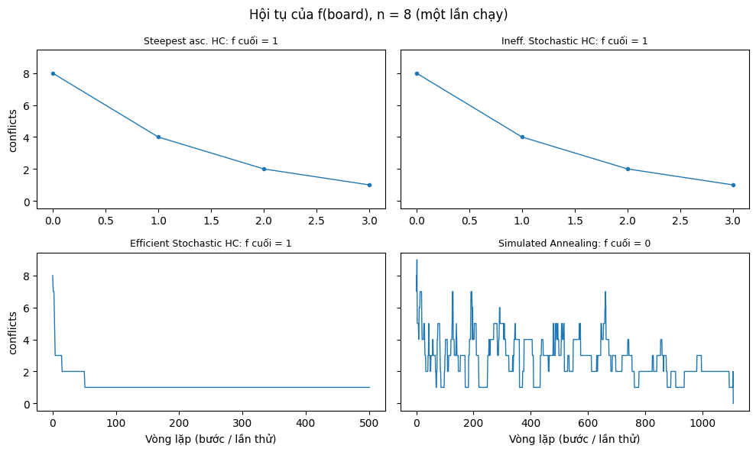
Hình 1.27. Hội tụ của f(board), n = 8, một lần chạy đại diện
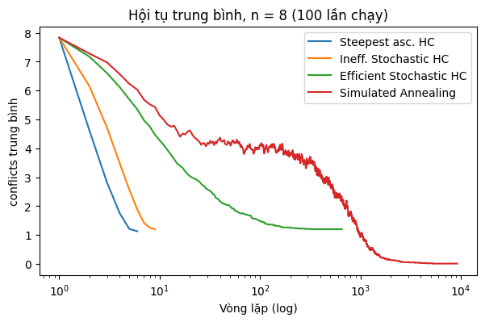
Hình 1.28. Hội tụ trung bình, n = 8, 100 lần chạy
Bảng 1.19. Tỉ lệ lần chạy kết thúc với f > 0 (bị kẹt), n = 8
Thuật toán | Steepest | Ineff. Stochastic | Efficient Stochastic | Simulated Annealing
% lần chạy kết thúc với f > 0 | 81% | 80% | 83% | 1%
Cải thiện ban đầu
Các thuật toán Hill Climbing cải thiện rất nhanh ở những vòng đầu: f trung bình giảm từ ≈ 7.8 xuống ≈ 1.2 chỉ sau 5–9 bước (Steepest và Ineff. Stochastic), và mỗi bước thường cắt khoảng một nửa số xung đột (ở lần chạy trong Hình 1.27, f giảm 8 → 4 → 2 → 1). Efficient Stochastic cải thiện chậm hơn theo số vòng vì mỗi lần thử chỉ xét một lân cận, nhưng cũng đạt mức ≈ 1.2 trong vài trăm lần thử. SA bắt đầu chậm hơn: f trung bình đứng ở mức ≈ 4 trong khoảng vài chục đến vài trăm vòng đầu (giai đoạn nóng, chấp nhận nhiều nước xấu), rồi mới giảm dần về 0 khi nhiệt độ hạ.
Hiện tượng dừng sớm
Steepest và Ineff. Stochastic dừng chỉ sau 3–5 bước vì không còn lân cận nào cải thiện: đó là cực trị cục bộ (f = 1 trong Hình 1.27), và tỉ lệ bị kẹt là 80–83% ở n = 8 (Bảng 1.19). Efficient Stochastic cũng kẹt như vậy, nhưng dấu hiệu là một đoạn nằm ngang dài đúng bằng patience (≈ 450 lần thử không cải thiện) ở cuối đường cong, nên đoạn này là chi phí chỉ để xác nhận bị kẹt. SA hầu như không dừng sớm (1% bị kẹt): f dao động mạnh ở giai đoạn nóng (tăng lên 5–7 rồi giảm lại), nghĩa là liên tục thoát khỏi cực trị cục bộ, và chạm 0 sau khoảng 10³ vòng.

8.4. Khảo sát khả năng mở rộng
Mỗi thuật toán được chạy 20 lần với n = 4, 8, 12, 16, 20 (bàn cờ ngẫu nhiên, seed cố định). Hình 1.29 vẽ thời gian chạy trung bình theo n trên thang log-log; độ dốc k của đường thẳng khớp được là số mũ trong O(nᵏ) thực nghiệm.
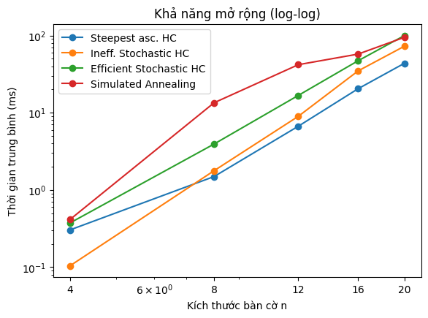
Hình 1.29. Thời gian chạy theo n (thang log-log)
Bảng 1.20. Thời gian chạy trung bình (ms) và độ dốc log-log
Thuật toán | n = 4 | n = 8 | n = 12 | n = 16 | n = 20 | Độ dốc k
Steepest-ascent HC | 0.13 | 1.99 | 9.26 | 26.87 | 67.93 | 3.87
Ineff. Stochastic HC | 0.14 | 2.51 | 12.94 | 45.83 | 107.61 | 4.12
Efficient Stochastic HC | 0.45 | 5.24 | 25.8 | 59.48 | 157.5 | 3.62
Simulated Annealing | 0.5 | 17.54 | 72.95 | 83.24 | 131.86 | 3.46
Bảng 1.21. Tỉ lệ lần chạy tìm được f = 0 (%)
Thuật toán | n = 4 | n = 8 | n = 12 | n = 16 | n = 20
Steepest-ascent HC | 50 | 20 | 5 | 10 | 0
Ineff. Stochastic HC | 40 | 30 | 0 | 0 | 0
Efficient Stochastic HC | 35 | 30 | 0 | 5 | 0
Simulated Annealing | 100 | 100 | 100 | 100 | 85
Nhận xét
- Số mũ thực nghiệm: độ dốc của cả bốn thuật toán nằm trong khoảng 3–4. Với Steepest và Ineff. Stochastic, mỗi bước đánh giá n(n−1) lân cận, mỗi lần gọi conflicts tốn O(n), nên chi phí mỗi bước là O(n³), cộng thêm số bước tăng theo n, tức gần O(n⁴). Efficient Stochastic có patience ≈ 2n²·ln n lần thử, mỗi lần O(n), tức cỡ O(n³ log n). SA tốn O(n) mỗi vòng nhưng cần nhiều vòng hơn khi n tăng.
- Thuật toán mở rộng tốt nhất: xét riêng thời gian thì Steepest nhanh nhất (≈ 44 ms ở n = 20) nhưng gần như không tìm được lời giải khi n ≥ 12 (0–10%). SA tốn ≈ 95 ms ở n = 20 (khoảng gấp đôi) nhưng vẫn tìm được lời giải 100% đến n = 16 và 85% ở n = 20. Vì vậy với bài toán lớn, SA là lựa chọn tốt nhất về cả chất lượng lẫn thời gian có ý nghĩa (thời gian để có lời giải đúng).
- Lưu ý khi đọc đồ thị: đường của SA phẳng dần ở n = 16 và 20 vì các lần chạy không thành công dùng hết trần 10 000 vòng, nên thời gian bị chặn trên. Với n nhỏ (n = 4), thời gian rất ngắn nên nhiễu đo lớn (ví dụ Steepest chậm hơn Ineff. Stochastic ở n = 4), và với 20 lần chạy tỉ lệ thành công chỉ có độ phân giải 5%, nên độ dốc k chỉ nên xem là ước lượng thô.

8.5. Phần nâng cao: toán tử di chuyển khác
Toán tử gốc dời một quân hậu sang một hàng bất kỳ khác trong cột (56 lân cận khi n = 8). Ta thử bốn toán tử khác trong cùng khung Efficient Stochastic HC, với cùng patience = 1000 và cùng 100 bàn cờ ban đầu (seed 0..99), nên khác biệt đến từ toán tử. Riêng toán tử swap có thêm biến thể khởi tạo bàn cờ bằng hoán vị (mỗi hàng đúng một quân), vì swap chỉ đổi chỗ các hàng nên không làm thay đổi tập hợp các hàng của bàn cờ ban đầu.
Bảng 1.22. Các toán tử di chuyển và kích thước lân cận
Toán tử | Mô tả | Số lân cận (n = 8 / n = 12)
single-step | Dịch một quân hậu lên hoặc xuống đúng 1 ô | ≤ 2n = 16 / 24
swap | Đổi hàng của hai cột ngẫu nhiên | C(n,2) = 28 / 66
dual-queen | Chọn hai quân hậu, chuyển cả hai sang hàng mới ngẫu nhiên | C(n,2)·(n−1)² = 1372 / 7986
adaptive | 80%: chọn quân hậu với xác suất tỉ lệ số xung đột của nó rồi dời sang hàng khác; 20%: chọn ngẫu nhiên một trong ba toán tử trên | 56 / 132, nhưng lấy mẫu có định hướng
Bảng 1.23. Hiệu quả tìm kiếm của các toán tử (100 lần chạy)
Toán tử | % f = 0 (n = 8) | f TB (n = 8) | % f = 0 (n = 12) | f TB (n = 12)
single-step | 1% | 3.56 | 0% | 5.46
swap (bàn cờ ngẫu nhiên) | 0% | 4.42 | 0% | 6.66
swap (khởi tạo hoán vị) | 40% | 0.68 | 26% | 0.94
dual-queen | 16% | 0.91 | 2% | 1.70
adaptive | 29% | 0.85 | 8% | 1.47
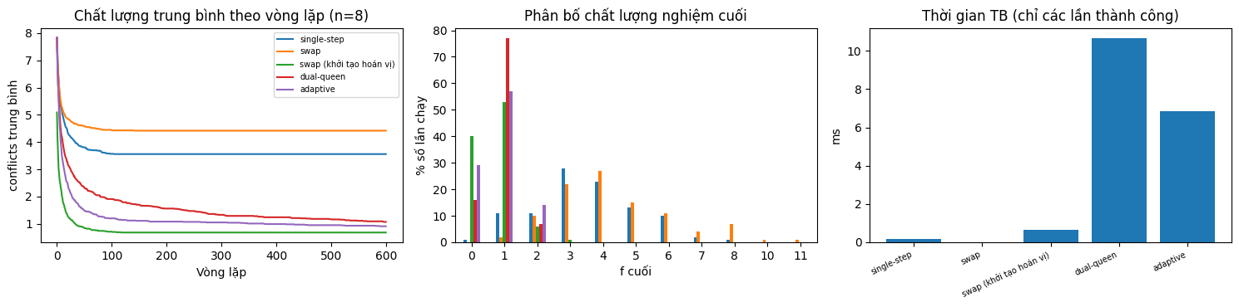
Hình 1.30. Toán tử di chuyển, n = 8: f trung bình theo vòng lặp, phân bố f cuối và thời gian của các lần thành công
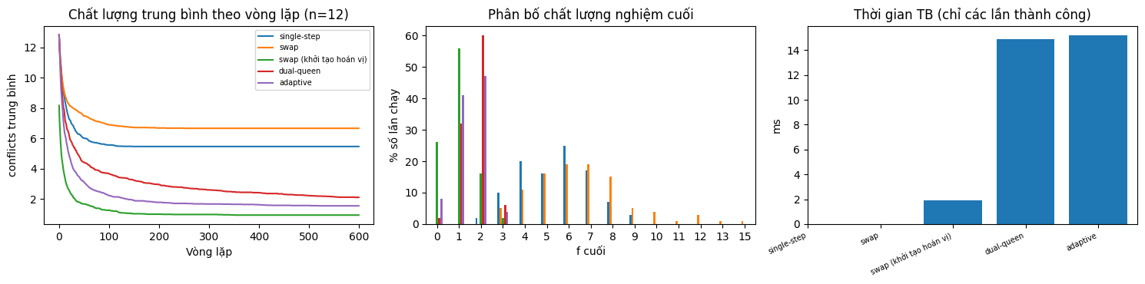
Hình 1.31. Toán tử di chuyển, n = 12 (cùng các đồ thị như Hình 1.30)
Tác động lên kích thước lân cận và hiệu quả tìm kiếm
- Lân cận quá nhỏ (single-step, ≈ 16 lân cận): 1000 lần thử đã duyệt gần hết mọi lân cận, mọi nước đều không cải thiện nên thuật toán kẹt rất sớm (1% thành công), dù mỗi lần chạy rất nhanh (≈ 0.16 ms).
- Swap: từ bàn cờ ngẫu nhiên, swap không thể gỡ xung đột cùng hàng vì không đổi tập hợp các hàng, nên thất bại hoàn toàn (0%). Khi khởi tạo bằng hoán vị, không gian tìm kiếm giảm từ nⁿ xuống n! và không còn xung đột hàng, nên cho kết quả tốt nhất (40% ở n = 8, 26% ở n = 12). Bài học: toán tử phải phù hợp với biểu diễn trạng thái.
- Lân cận rất lớn (dual-queen, 1372 lân cận): mỗi nước đi mạnh hơn nên có thể thoát một số cực trị của toán tử gốc (16% so với 1% của single-step), nhưng 1000 lần thử chỉ phủ một phần lân cận, nên khi n tăng đến 12 (7986 lân cận) hiệu quả giảm còn 2% và mỗi lần thành công tốn nhiều thời gian hơn (≈ 11–15 ms).
- Adaptive: dùng thông tin của bài toán (quân nào đang xung đột) giúp tìm kiếm có định hướng, nên tốt hơn dual-queen ở cả hai kích thước (29% so với 16% ở n = 8; 8% so với 2% ở n = 12) và các lần thành công ở n = 8 nhanh hơn (≈ 6.9 so với 10.7 ms), dù mỗi vòng lặp tốn thêm chi phí tính xung đột từng quân.
Kết luận phần này: kích thước lân cận là một đánh đổi (nhỏ thì dễ kẹt, lớn thì cần nhiều lần thử để tìm được nước tốt), và hiệu quả phụ thuộc vào việc toán tử có khớp với biểu diễn và có tận dụng thông tin của bài toán hay không. Tuy vậy, với n = 12 mọi toán tử đều giảm hiệu quả, cho thấy đổi toán tử không giải quyết hết vấn đề cực trị cục bộ của Hill Climbing thuần túy. Kết quả này phụ thuộc vào patience cố định (1000).

CHƯƠNG 2. BẢNG GHI KẾT QUẢ THÍ NGHIỆM
Bảng 2.1. kết quả thí nghiệm 100 lần chạy cho n-Queens 5 lần chạy cho TSP
Bài toán | Thuật toán/cấu hình | Kích thước | f tốt nhất | Tỉ lệ thành công | Vòng lặp | Thời gian (ms)
n-Queens | Steepest-ascent HC | 4 | 0.60 | 48% | 2 | 0.131
n-Queens | Ineff. Stochastic HC | 4 | 0.73 | 40% | 2.46 | 0.159
n-Queens | Efficient Stochastic HC | 4 | 0.76 | 36% | 48.64 | 0.468
n-Queens | Steepest-ascent HC+random restart | 8 | 0 | 100% | 4.73 | 8.58
n-Queens | Simulated Annealing | 8 | 0.01 | 99% | 1346.96 | 19.196
TSP | Steepest-ascent | 30 | 4,90 | - | 27 | 61,69
TSP | Random Restart | 30 | 4,86 | - | 249 | 509,04
TSP | Simulated Annealing | 30 | 4,87 | - | 9 001 | 59,99
“Tỉ lệ thành công” của TSP: TSP không có đích biết trước nên ta so sánh tour cuối với tour ban đầu: mức cải thiện tương đối = (tour ban đầu − tour cuối) / tour ban đầu × 100%.
Bảng 2.2. So sánh tour_length và mức cải thiện tương đối so với tour ban đầu (n = 30, trung bình 5 lần chạy)
Thuật toán | tour_length ban đầu (TB) | tour_length cuối (TB) | tour_length cuối (tốt nhất – tệ nhất) | Giảm được (đơn vị) | Cải thiện tương đối (TB)
Steepest-ascent | 15,86 | 5,48 | 4,90 – 5,75 | 10,38 | 65,15%
Random Restart | 15,86 | 5,11 | 4,86 – 5,49 | 10,75 | 67,48%
Simulated Annealing | 15,86 | 5,30 | 4,87 – 6,16 | 10,56 | 66,22%

Cả ba thuật toán đều rút ngắn tour hơn 65%. Random Restart tốt nhất (5,11; cải thiện 67,48%) và ổn định, nhưng tốn khoảng 112 675 lần đánh giá, gấp gần 10 lần Steepest-ascent. Simulated Annealing đứng thứ hai (5,30; cải thiện 66,22%): tour tốt nhất gần bằng Random Restart mà chỉ tốn khoảng 9 002 lần đánh giá, nhưng dao động nhiều hơn (từ 4,87 đến 6,16). Steepest-ascent thấp nhất (5,48; cải thiện 65,15%) vì dừng ở cực trị cục bộ đầu tiên.

CHƯƠNG 3. CÂU HỎI THẢO LUẬN

Câu hỏi 1. Tìm kiếm cục bộ khác tìm kiếm theo đường đi (BFS, A*) thế nào?
 | Tìm kiếm theo đường đi (BFS, A*) | Tìm kiếm cục bộ
Mục tiêu | Tìm chuỗi hành động (đường đi) từ trạng thái đầu đến trạng thái đích đã biết | Tìm trạng thái tốt nhất (cực trị của hàm mục tiêu); đường đi đến đó không quan trọng
Kết quả | Một đường đi, ví dụ đường từ S đến G trong mê cung | Một trạng thái, ví dụ bàn cờ có f = 0
Dữ liệu lưu trữ | Tập biên (frontier), tập đã thăm (reached) và con trỏ cha để dựng lại đường đi; bộ nhớ có thể lên đến O(bᵈ) | Chỉ trạng thái hiện tại và giá trị hàm mục tiêu của nó, tức bộ nhớ gần như O(1)
Tính chất | BFS đầy đủ và tối ưu (chi phí bước bằng nhau); A* tối ưu nếu heuristic chấp nhận được | Không đảm bảo đầy đủ hay tối ưu, có thể kẹt ở cực trị cục bộ
Phù hợp khi | Cần đường đi cụ thể, không gian trạng thái vừa phải | Không gian rất lớn, chỉ cần một trạng thái đủ tốt (n-Queens có nⁿ trạng thái)
Ví dụ với mê cung: BFS hay A* trả về cả đường đi từ S đến G và phải nhớ các ô đã thăm. Hill Climbing chỉ nhớ vị trí hiện tại, nên kết thúc ở (5, 9) mà không có đường đi nào được lưu lại (đó cũng là lý do result["path"] bằng None).

Câu hỏi 2. Vì sao Simple Hill Climbing có thể mắc kẹt?
Hill Climbing chỉ nhìn các lân cận, chỉ chuyển sang trạng thái tốt hơn và không nhớ gì về quá khứ. Nó dừng khi không có lân cận nào tốt hơn, dù chưa phải lời giải tốt nhất. Có ba tình huống:
Cực trị cục bộ (local optimum): mọi lân cận đều tệ hơn trạng thái hiện tại nhưng nó chưa phải tối ưu toàn cục. Trong mê cung, ô (5, 9) có h = 6, hai lân cận còn lại có h = 7 và hai hướng còn lại là tường. Với n-Queens, bàn cờ f = 1 mà mọi nước dời một quân đều không làm f nhỏ hơn.
Vùng phẳng (plateau): nhiều lân cận có cùng giá trị với trạng thái hiện tại nên không có hướng nào tốt hơn rõ ràng. Thuật toán dừng, hoặc nếu cho đi ngang thì có thể đi lang thang.
Sườn núi (ridge): một dãy cực trị cục bộ nằm nối nhau trên một dải hẹp dốc lên, và các phép di chuyển đơn lẻ trong tập lân cận đều đi xuống hoặc đi ngang. Muốn tiến lên phải kết hợp nhiều thay đổi cùng lúc. Với n-Queens, đôi khi phải dời hai quân cùng lúc mới giảm được f, mà phép dời một quân không làm được; điều này khớp với kết quả phần nâng cao, nơi toán tử dời hai quân (dual-queen) thoát kẹt tốt hơn dời một quân (single-step).
Nguyên nhân chung: thuật toán tham lam, chỉ dựa vào thông tin cục bộ, không chấp nhận nước làm xấu đi nên không thể vượt qua “thung lũng” để sang vùng tốt hơn.
Cách khắc phục: Random Restart, Simulated Annealing (chấp nhận nước xấu với xác suất theo nhiệt độ), cho phép đi ngang, chọn ngẫu nhiên trong các nước tốt (Stochastic), hoặc dùng lân cận lớn hơn.

Câu hỏi 3. So sánh Steepest-ascent, Stochastic và First-choice theo số lần đánh giá hàm mục tiêu
Steepest-ascent và Stochastic (liệt kê mọi bước) mỗi vòng lặp phải đánh giá toàn bộ n(n−1) lân cận, còn First-choice dừng ngay khi gặp một nước cải thiện nên mỗi bước rẻ hơn nhiều. Chất lượng (tỉ lệ thành công) của ba cách gần như bằng nhau từ n = 8, nên First-choice thường tiết kiệm nhất, Stochastic (mọi bước) tốn nhất.
Ba thuật toán chạy từ cùng các bàn cờ ngẫu nhiên (500 lần với n = 4 và n = 12, 1000 lần với n = 8), chỉ chấp nhận nước cải thiện thật sự, và đếm mỗi lần gọi hàm conflicts() là một lần đánh giá. First-choice thử ngẫu nhiên tối đa 3·n(n−1) lần liên tiếp mà không thấy cải thiện thì dừng.
Bảng 3.1. So sánh ba biến thể Hill Climbing trên n-Queens
n | Thuật toán | Thành công [%] | Số bước (TB) | Số lần đánh giá (TB) | Đánh giá mỗi bước | Thời gian [ms]
4 | Steepest-ascent | 46,8 | 1,61 | 26,7 | 16,6 | 0,07
4 | Stochastic (mọi bước) | 36,0 | 1,89 | 31,4 | 16,6 | 0,11
4 | First-choice | 37,2 | 1,90 | 34,1 | 18,0 | 0,12
8 | Steepest-ascent | 13,2 | 3,20 | 228,9 | 71,5 | 1,06
8 | Stochastic (mọi bước) | 13,1 | 4,84 | 320,7 | 66,3 | 1,63
8 | First-choice | 12,7 | 4,86 | 208,1 | 42,9 | 1,17
12 | Steepest-ascent | 4,6 | 4,89 | 772,9 | 157,9 | 5,23
12 | Stochastic (mọi bước) | 5,0 | 8,07 | 1191,1 | 147,7 | 8,22
12 | First-choice | 5,4 | 8,07 | 538,5 | 66,8 | 4,05

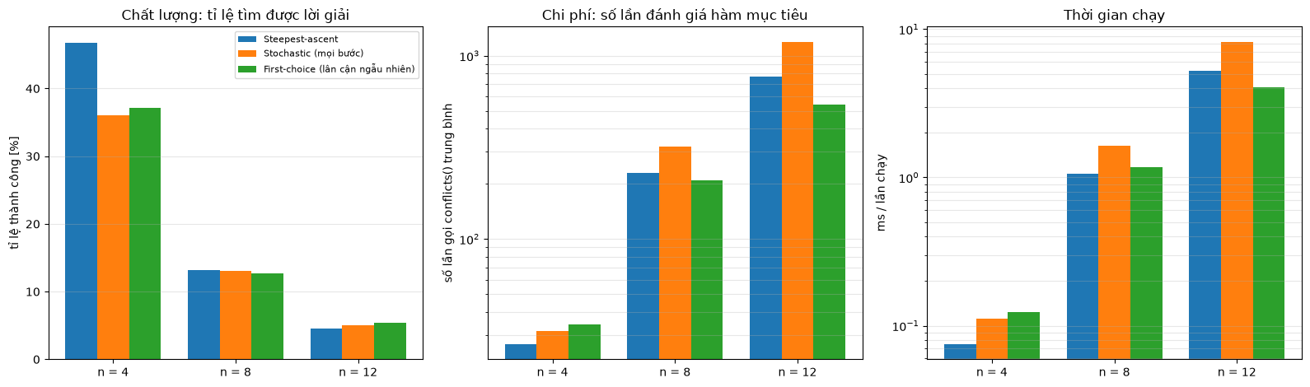
Hình 3.1. Tỉ lệ thành công (trái), số lần đánh giá hàm mục tiêu (giữa, thang log) và thời gian (phải) của ba biến thể.
Phân tích.
Số lần đánh giá mỗi vòng lặp. Steepest-ascent và Stochastic phải duyệt đủ n(n−1) lân cận (12, 56 và 132 lân cận với n = 4, 8, 12) trước khi đi một bước. Ví dụ ở n = 8 một lần chạy thành công của Steepest mất 226,7 lần đánh giá cho 4,0 bước, đúng bằng khoảng 4 lượt quét 56 lân cận. First-choice chỉ tốn trung bình 42,9 lần đánh giá mỗi bước so với 71,5 của Steepest.
Stochastic đắt nhất. Vì chọn ngẫu nhiên trong các nước cải thiện (kể cả nước chỉ cải thiện chút ít) nên cần nhiều bước hơn (4,84 so với 3,20 bước của Steepest ở n = 8), mà mỗi bước vẫn phải quét hết lân cận: 321 lần đánh giá so với 229 ở n = 8, và 1.191 so với 773 ở n = 12. Đổi lại nó đa dạng đường đi hơn, nhưng ở bài toán này không đổi được thành tỉ lệ thành công cao hơn.
First-choice rẻ nhất khi thành công, nhưng phải trả “phí dừng” khi kẹt. Ở n = 8, một lần chạy thành công của First-choice chỉ tốn 103 lần đánh giá (Steepest: 227), nhưng khi kẹt nó phải thử liên tiếp 3·n(n−1) = 168 lần không cải thiện mới dám kết luận, nên một lần kẹt tốn 223 lần – gần bằng Steepest. Vì phần lớn lần chạy ở n lớn đều kẹt (tỉ lệ thành công chỉ 13 % ở n = 8 và 5 % ở n = 12), lợi thế tổng thể chỉ là 1,10× ở n = 8 và tăng lên 1,44× ở n = 12 (n = 4 First-choice lại tốn hơn vì lân cận quá nhỏ).
Chất lượng gần như như nhau. Ở n = 8 tỉ lệ thành công là 13,2 %; 13,1 %; 12,7 % và ở n = 12 là 4,6 %; 5,0 %; 5,4 % – chênh nhau trong sai số lấy mẫu. Con số 13 % của Steepest-ascent ở n = 8 (trung bình 4 bước khi thành công, 3 bước khi kẹt) khớp với số liệu kinh điển trong giáo trình của Russell và Norvig, cho thấy cài đặt là đúng. Riêng n = 4, Steepest nhỉnh hơn (46,8 % so với 36–37 %) vì luôn chọn nước tốt nhất, trong khi hai cách kia có thể chọn nước cải thiện yếu rồi mắc kẹt.
Để gộp chất lượng và chi phí, ta tính số lần đánh giá trung bình cho mỗi lời giải tìm được (= số đánh giá trung bình ÷ tỉ lệ thành công):
Bảng 3.2. Chi phí đánh giá cho mỗi lời giải tìm được
n | Steepest-ascent | Stochastic (mọi bước) | First-choice
4 | 57 | 87 | 92
8 | 1.734 | 2.448 | 1.639
12 | 16.803 | 23.822 | 9.972

First-choice nhỉnh hơn ở n = 8 (khoảng 1.639 so với 1.734 của Steepest) và thắng rõ ở n = 12 (khoảng 9.972 so với 16.803). Con số này còn phụ thuộc giới hạn thử max_tries, là một sự đánh đổi giữa chất lượng và chi phí:
Bảng 3.3. Ảnh hưởng của max_tries lên First-choice (n = 8, 1000 lần chạy)
max_tries | Thành công [%] | Số bước (TB) | Số lần đánh giá (TB) | Thời gian [ms]
0.5 × N = 28 | 3,8 | 4,13 | 52 | 0,28
1 × N = 56 | 7,1 | 4,56 | 91 | 0,48
3 × N = 168 | 12,7 | 4,86 | 208 | 1,12
10 × N = 560 | 13,7 | 4,90 | 553 | 3,01

Giới hạn quá nhỏ (28 hay 56 lần thử) làm thuật toán dừng nhầm khi vẫn còn nước cải thiện chưa kịp bốc trúng, tỉ lệ thành công tụt từ 12,7 % xuống 3,8–7,1 %. Giới hạn 3·n(n−1) đã đạt gần bằng mức của quét toàn bộ, còn tăng lên 10·n(n−1) chỉ thêm 1 điểm phần trăm mà đắt gấp 2,7 lần. Kết luận câu 3: để ít đánh giá hàm mục tiêu nhất mà chất lượng không giảm thì chọn First-choice với giới hạn thử cỡ vài lần kích thước lân cận; Steepest-ascent đơn giản và ổn định; Stochastic (mọi bước) tốn kém nhất mà không có lợi thế rõ ở n-Queens.

Câu hỏi 4. Random Restart cải thiện xác suất tìm lời giải như thế nào? Khi nào tăng số lần restart không còn hiệu quả?
Random Restart biến một thuật toán dễ kẹt thành thuật toán gần như chắc chắn thành công, vì mỗi lần khởi động lại là một cơ hội độc lập. Nếu một lần chạy thành công với xác suất p thì sau k lần khởi động xác suất có lời giải là 1 − (1 − p)^{k}. Việc thêm restart chỉ hết hiệu quả khi xác suất đã gần 1 (lợi ích thêm của mỗi lần quá nhỏ so với chi phí) hoặc khi p quá nhỏ khiến số lần cần thiết bùng nổ.
Random Restart được cài cho cả ba biến thể ở mục trên: chạy Hill Climbing từ bàn cờ ngẫu nhiên, nếu kẹt thì khởi tạo lại, tối đa 100 lần; lưu f tốt nhất và số lần khởi động. Thực nghiệm 400 lần cho n = 8 và 150 lần cho n = 12.
P(k) = 1 − (1 − p)^{k}, số lần khởi động trung bình = 1/p
Bảng 3.4. Random Restart Hill Climbing (tối đa 100 lần khởi động)
n | Thuật toán | p một lần chạy [%] | Thành công sau ≤ 100 lần [%] | Số lần khởi động (TB) | 1/p lý thuyết | Số lần đánh giá (TB) | Thời gian [ms]
8 | Steepest-ascent | 13,2 | 100,0 | 6,9 | 7,6 | 1.571 | 7,5
8 | Stochastic (mọi bước) | 13,1 | 100,0 | 7,7 | 7,6 | 2.486 | 12,3
8 | First-choice | 12,7 | 100,0 | 7,5 | 7,9 | 1.574 | 8,9
12 | Steepest-ascent | 4,6 | 100,0 | 20,0 | 21,7 | 15.403 | 110,6
12 | Stochastic (mọi bước) | 5,0 | 98,7 | 25,2 | 20,0 | 29.811 | 210,3
12 | First-choice | 5,4 | 98,0 | 24,1 | 18,5 | 12.968 | 97,4

Cải thiện rất lớn. Một lần chạy Steepest-ascent chỉ thành công 13,2 % ở n = 8 và 4,6 % ở n = 12; với Random Restart tỉ lệ này lên 100 % (n = 12: 98–100 % tuỳ biến thể, những lần không thành công là do chạm giới hạn 100 lần khởi động). Số lần khởi động trung bình đo được (6,9 ở n = 8; 20,0 ở n = 12 với Steepest) khớp với 1/p tính lý thuyết (7,6 và 21,7).
Công thức được kiểm chứng. Hình 3.2 (trái) so sánh tỉ lệ thành công đo được với đường 1 − (1 − p)^k (p đo từ thí nghiệm riêng ở mục 4.1): các điểm bám sát đường lý thuyết cho cả n = 8 và n = 12.
Cái giá phải trả là chi phí: ở n = 12, Steepest-ascent cần trung bình khoảng 15 nghìn lần đánh giá hàm mục tiêu (gấp 20 lần một lần chạy đơn), vì phải khởi động nhiều lần. Biến thể Stochastic (mọi bước) tốn gần gấp đôi.
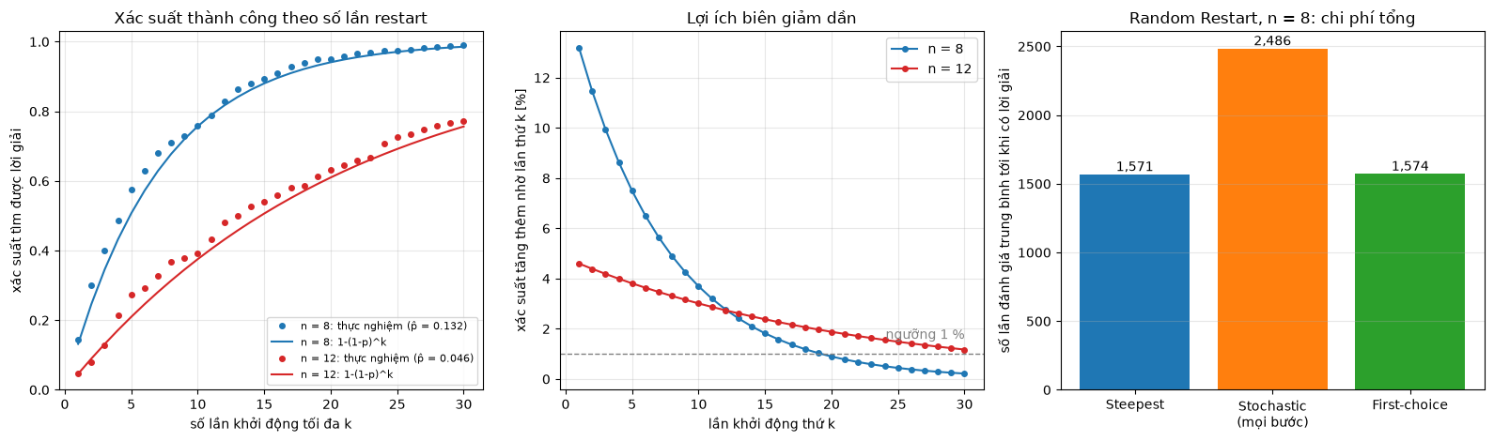
Hình 3.2. Trái: xác suất thành công theo số lần khởi động (điểm: thực nghiệm; đường: lý thuyết). Giữa: xác suất tăng thêm nhờ lần khởi động thứ k. Phải: chi phí tổng ở n = 8.
Khi nào tăng số lần restart không còn hiệu quả?
Lợi ích biên giảm theo cấp số nhân. Lần khởi động thứ k chỉ đem thêm p(1 − p)^{k−1} xác suất (hình giữa). Với n = 8 (p ≈ 13 %), lần thứ 10 chỉ thêm khoảng 3,7 %, lần thứ 20 thêm dưới 1 % và lần thứ 30 chỉ còn 0,2 %. Nếu coi “dưới 1 % mỗi lần” là không đáng, thì khoảng lần thứ 19 trở đi (n = 8) và lần thứ 33 trở đi (n = 12) nên dừng, trong khi chi phí mỗi lần thêm vẫn y nguyên.
Đã gần chắc chắn rồi. Bảng 3.5 cho thấy để đạt 90 % / 95 % / 99 % cần khoảng 17 / 22 / 33 lần khởi động (n = 8) hoặc 49 / 64 / 98 lần (n = 12). Đi từ 95 % lên 99 % phải gấp rưỡi số lần khởi động chỉ để thêm 4 điểm phần trăm.
p quá nhỏ. Số lần cần thiết xấp xỉ 3/p để đạt 95 %: p = 0,05 cần 59 lần; p = 0,01 cần 299 lần; p = 0,001 cần 2995 lần. Khi n lớn, p của Hill Climbing giảm nhanh (13 % → 4,6 % khi n đi từ 8 lên 12), nên chi phí bùng nổ. Lúc đó nên chuyển sang thuật toán có thể thoát cực trị cục bộ như Simulated Annealing thay vì cố restart: ở n = 12 SA với lịch fast tìm được lời giải 86,5 % trong trung bình khoảng 1800 vòng lặp (mỗi vòng một lần đánh giá f), so với khoảng 15 nghìn lần đánh giá của Random Restart Steepest-ascent.
p = 0 hoặc gần 0 vì cấu trúc bài toán. Restart chọn điểm xuất phát độc lập và không tận dụng thông tin của các lần trước. Nếu thuật toán con không thể tới lời giải từ hầu hết các điểm xuất phát thì restart thêm chỉ lãng phí.
Giới hạn ngân sách. Với số lần khởi động tối đa là 100 (đề bài), xác suất thất bại tối thiểu là (1 − p)¹⁰⁰; ví dụ p = 4,6 % cho khoảng 0,9 %, khớp với việc n = 12 vẫn có một vài lần chạy chưa thành công.
Bảng 3.5. Số lần khởi động cần thiết của Steepest-ascent
n | p một lần | TB khởi động = 1/p | Đạt 90 % | Đạt 95 % | Đạt 99 %
8 | 0,132 | 7,6 | 17 | 22 | 33
12 | 0,046 | 21,7 | 49 | 64 | 98

Câu hỏi 5. Vì sao SA có thể chấp nhận nghiệm xấu hơn? Tác động của nhiệt độ đến khám phá và khai thác?
Hill Climbing chỉ đi xuống dốc nên dừng khi mọi lân cận đều không tốt hơn, tức là kẹt ở cực trị cục bộ: ở n = 8, khoảng 80% lần chạy Hill Climbing kết thúc với f > 0. Để ra khỏi một "thung lũng" cục bộ, thuật toán buộc phải đi qua các trạng thái có f cao hơn trước khi đến được thung lũng tốt hơn. SA cho phép điều này bằng cách chấp nhận bước xấu (Δ > 0) với xác suất exp(−Δ/T), còn bước tốt (Δ < 0) luôn được nhận. Nhờ vậy f có thể tăng tạm thời (đồ thị hội tụ của SA dao động lên 5–7 ở giai đoạn nóng) và chỉ còn khoảng 1% lần chạy kết thúc với f > 0.
Tác động của nhiệt độ: T điều khiển xác suất chấp nhận bước xấu nên cân bằng giữa khám phá (exploration) và khai thác (exploitation). Với Δ = 1:
T | p = exp(−1/T) | Hành vi
1,0 | 0,37 | Hay chấp nhận bước xấu: khám phá, đi gần như ngẫu nhiên
0,3 | 0,036 | Hiếm khi chấp nhận bước xấu: chuyển dần sang khai thác
0,1 | 4,5·10⁻⁵ | Gần như không chấp nhận bước xấu: giống Hill Climbing
T cao thì SA khám phá rộng, T thấp thì SA tinh chỉnh quanh nghiệm hiện tại. Nếu T giảm quá nhanh, SA kẹt như Hill Climbing (α = 0,99 chỉ đạt 66–74% ở n = 8); nếu giảm quá chậm, SA tốn nhiều vòng lặp mà không cải thiện thêm.

Câu hỏi 6. Lịch tuyến tính, hàm mũ, fast và logarithmic khác nhau ra sao? Lịch nào phù hợp?
Mũ: T(t) = T0 · α^t
Tuyến tính: T(t) = T0 − η · t
Fast: T(t) = T0 / (1 + t)
Logarithmic: T(t) = T0 / ln(1 + t), t > 0
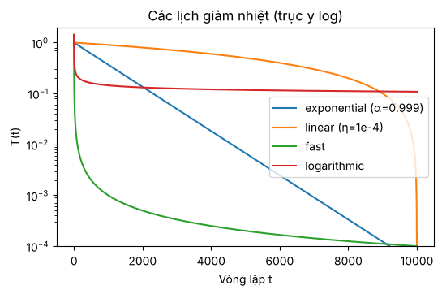
Lịch | Hình dạng | Kết quả thực nghiệm (T0 = 1, 100 lần chạy)
Tuyến tính | Giảm đều, T còn cao đến gần cuối rồi về 0 đột ngột | n = 12: 84%, tốn nhiều vòng nhất (≈ 7900)
Mũ | Giảm theo tỉ lệ, đuôi mượt | 99% ở cả n = 8 và n = 12
Fast | Giảm rất nhanh lúc đầu rồi chậm dần | n = 8: 99%, n = 12: 96%; rẻ nhất (≈ 740 vòng ở n = 8)
Logarithmic | Giảm nhanh lúc đầu, đuôi rất dài (T ≈ 0,1 ở t = 10000) | n = 8: 97%, n = 12: 96%; đuôi T thấp nên gần như không chấp nhận bước xấu
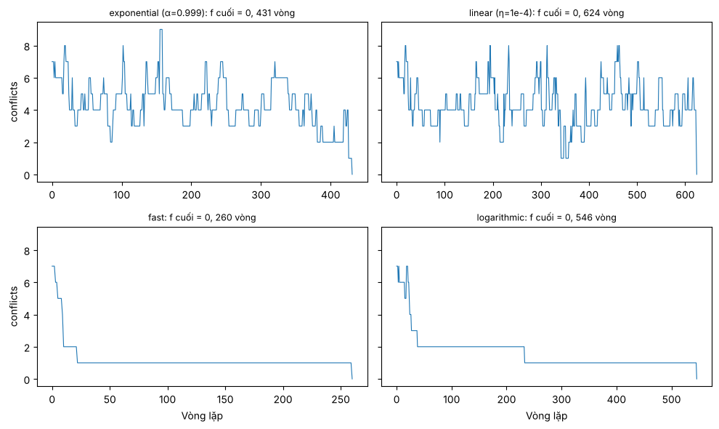
Lịch tuyến tính chấp nhận bước xấu lâu nhất (T ≥ 0,3 đến t ≈ 7000), rồi đến lịch mũ (T ≥ 0,3 đến t ≈ 1200). Fast và logarithmic nguội rất sớm (T < 0,3 sau vài chục vòng). Lịch phù hợp cho thí nghiệm là lịch mũ với T0 = 1, α = 0,999, vì tỉ lệ thành công cao và ổn định khi n tăng (99% ở n = 8 và 12) với chi phí vừa phải. Nếu ưu tiên tốc độ có thể dùng fast (nhanh nhất, mất 3 điểm phần trăm ở n = 12). Lịch tuyến tính không phù hợp với ngân sách cố định này vì phần lớn thời gian bị dùng khi còn quá nóng. Chênh lệch vài điểm phần trăm (ví dụ 96% và 97%) chưa đủ để kết luận lịch nào hơn trong 100 lần chạy.

Câu hỏi 7. Vì sao biểu diễn n-Queens mỗi cột đúng một quân giúp giảm không gian tìm kiếm?
Vì khi quy định mỗi cột có đúng một quân hậu và chỉ lưu “quân ở hàng nào”, chỉ còn phải chọn n con số (mỗi số có n giá trị) thay vì chọn ra n ô bất kỳ trong n² ô. Nhờ đó số trạng thái giảm từ C(n², n) xuống còn nⁿ, nhỏ hơn hàng trăm đến hàng chục nghìn lần, mà không làm mất bất kỳ lời giải nào.
Thứ nhất, số trạng thái giảm mạnh. Nếu cho phép đặt n quân vào n² ô tùy ý thì số cách đặt là số tổ hợp C(n², n). Nếu bắt buộc mỗi cột đúng một quân thì mỗi cột chỉ cần chọn một trong n hàng, cho n × n × … × n = nⁿ trạng thái. Bảng 3.6 cho thấy mức chênh lệch.
Bảng 3.6. So sánh kích thước không gian trạng thái và số láng giềng
n | Đặt n quân vào ô tùy ý, C(n², n) | Mỗi cột một quân, n^n | Tỉ lệ giữa hai số | Láng giềng: n(n−1) so với n(n²−1)
4 | 1 820 | 256 | ≈ 7 lần | 12 so với 60
8 | 4 426 165 368 | 16 777 216 | ≈ 264 lần | 56 so với 504
12 | ≈ 1,04 × 10¹⁷ | ≈ 8,9 × 10¹² | ≈ 11 600 lần | 132 so với 1 716

Thứ hai, không mất lời giải nào. Bài toán yêu cầu n quân hậu không được trùng cột. Trên bàn cờ chỉ có n cột, nên muốn n quân đôi một khác cột thì bắt buộc mỗi cột phải có đúng một quân. Nghĩa là mọi lời giải hợp lệ vốn dĩ đã nằm trong không gian “mỗi cột một quân”. Việc này chỉ loại bỏ những trạng thái chắc chắn sai mà thôi. Với n = 8, cả hai không gian đều chứa đúng 92 lời giải, nhưng mật độ lời giải tăng từ 92/4,4 tỉ ≈ 2,1 × 10⁻⁸ lên 92/16,8 triệu ≈ 5,5 × 10⁻⁶, tức đậm đặc hơn khoảng 264 lần.
Thứ ba, một loại xung đột biến mất hoàn toàn. Vì mỗi cột chỉ có một quân nên không bao giờ có hai quân cùng cột. Hàm mục tiêu f chỉ còn phải đếm xung đột theo hàng và theo hai loại đường chéo, đơn giản và nhanh hơn, và các bước tìm kiếm không phải “mất công” sửa lỗi cùng cột.
Thứ tư, phép di chuyển cục bộ trở nên gọn và an toàn. Với biểu diễn này, “di chuyển cục bộ” chỉ là đổi một phần tử của vector sang một giá trị khác (chuyển quân sang hàng khác trong cùng cột), luôn cho ra một trạng thái hợp lệ và chỉ có n(n−1) láng giềng. Nếu cho phép chuyển một quân tới bất kỳ ô trống nào thì mỗi bàn cờ có n(n²−1) láng giềng (504 khi n = 8, so với 56), nhiều gấp n + 1 lần, trong khi nhiều láng giềng trong số đó dồn nhiều quân vào cùng một cột và vô ích. Số láng giềng ít hơn nghĩa là mỗi bước steepest-ascent rẻ hơn nhiều, và các thuật toán duyệt hết láng giềng trở nên khả thi.

Câu hỏi 8. Vì sao đếm xung đột theo hàng/đường chéo có thể có độ phức tạp O(n) thay vì O(n²)?
Vì ta không cần xét từng cặp quân hậu. Mỗi quân hậu chỉ thuộc đúng một hàng và hai đường chéo; số quân trên mỗi đường được đếm trong một lượt duyệt n quân hậu, rồi số cặp xung đột trên đường đó tính ngay bằng công thức C(k,2) = k(k−1)/2 chỉ trong một phép tính, không phụ thuộc k.
Cách naive tốn O(n²) ở hai chỗ. (1) Với mỗi quân hậu phải đi dọc hai đường chéo để so với các cột phía sau: tổng cộng n(n−1)/2 bước, mỗi bước 2 phép so sánh. (2) Đếm hàng bằng cách quét cả vector cho mỗi hàng: n lần quét, mỗi lần n phần tử, tức n² phép so sánh (dù chạy bằng NumPy thì khối lượng tính toán vẫn là n²).
Cách đếm tốn O(n). Duyệt n quân hậu một lần; mỗi quân hậu cập nhật 3 bộ đếm (hàng r, đường “/” có mã i + r, đường “\” có mã i − r). Ba mã số này tính trong O(1) và dùng làm chỉ số mảng nên không cần tìm kiếm. Sau đó cộng C(k,2) trên khoảng 4n–5n ô đếm. Tổng cộng cỡ 3n + 5n = 8n phép tính. Bộ nhớ cũng chỉ O(n).
Ý tưởng cốt lõi là đổi “so sánh từng cặp” (có n(n−1)/2 cặp) thành “đếm theo nhóm” (chỉ có khoảng 5n nhóm), và nhận ra số cặp trong một nhóm k phần tử là hàm của k. Đây là kỹ thuật dùng biểu đồ tần suất để tránh vòng lặp lồng nhau.
Bằng chứng số liệu: Số phép toán lý thuyết của naive so với phương pháp đếm là 120 so với 64 ở n = 8, nhưng 8 386 560 so với 16 384 ở n = 2048 – tỉ lệ tăng từ 1,9 lên 512 lần. Đo thực tế (Bảng 4.1, Hình 12): độ dốc log-log của naive ≈ 1,97 còn của linear ≈ 1,02; ở n = 2048 naive mất 384 ms mỗi bàn cờ còn linear chỉ 1,3 ms, nhanh hơn khoảng 285 lần (ở n = 8 chỉ 5,3 lần). Khoảng cách tăng theo n chính là dấu hiệu của chênh lệch bậc phức tạp. (Công thức C(k,2) được minh hoạ ở Hình 8.)

Câu hỏi 9. Khi dùng Numba, vì sao phải loại trừ thời gian biên dịch lần đầu trong phép đo tốc độ?
Vì thời gian biên dịch là chi phí một lần, rất lớn so với thời gian chạy một lần gọi, và không phản ánh tốc độ thực của hàm đã biên dịch. Nếu để lẫn vào phép đo thì kết quả bị sai lệch nghiêm trọng và so sánh với các cài đặt khác trở nên không công bằng.
JIT biên dịch lúc chạy, ở lần gọi đầu. Decorator @njit không dịch hàm ngay khi định nghĩa; Numba cần biết kiểu dữ liệu của đối số, nên chỉ biên dịch khi hàm được gọi lần đầu với kiểu đó (mỗi kiểu đối số khác sẽ biên dịch thêm một phiên bản). Các lần gọi sau dùng lại mã máy đã có.
Số liệu trong thí nghiệm (Hình 9): lần gọi đầu mất 376,4 ms, các lần sau mất 3,8 µs mỗi lần – chênh nhau cỡ 100.297 lần. Nếu đo trung bình trên 20 bàn cờ 8×8 mà không loại lần đầu, ta được 18.824 µs mỗi bàn cờ thay vì 3,8 µs, tức hàm đã biên dịch bị đánh giá chậm hơn khoảng 5.020 lần. Cùng một con số đó còn có thể làm jit trông chậm hơn cả thuật toán naive (chỉ khoảng 33 µs ở n = 8), kết luận sai hoàn toàn.
Phần biên dịch bị “chia đều” khi số lần gọi tăng. Chi phí 1 lần này chia cho số lần gọi nên với một phép đo ngắn nó chiếm gần hết, còn trong thuật toán thực (hàng nghìn đến hàng triệu lần gọi hàm mục tiêu) nó không đáng kể. Đo sau khi “làm nóng” hàm là đo đúng chế độ hoạt động ổn định mà ta quan tâm.
Lưu ý thực hành. Gọi làm nóng bằng đối số cùng kiểu với kiểu sẽ dùng khi đo (ở đây là mảng số nguyên NumPy); nếu đổi kiểu (ví dụ list thay vì mảng) Numba có thể biên dịch lại và phép đo lại bị lẫn chi phí. Ngoài ra nên đo nhiều lần và lấy giá trị nhỏ nhất như trong notebook để giảm nhiễu. Nếu chương trình chỉ chạy đúng một lần thì chi phí biên dịch lại là chi phí thật và cần được báo cáo riêng

Câu hỏi 10. Với TSP, thay toán tử swap bằng 2-opt có thể ảnh hưởng đến lời giải và số láng giềng như thế nào?
Toán tử swap chọn hai vị trí i < j rồi đổi chỗ hai thành phố ở đó. Nếu hai thành phố không đứng cạnh nhau thì thao tác này thay tới 4 cạnh của chu trình (hai cạnh quanh mỗi thành phố bị đổi chỗ); chỉ khi hai thành phố đứng cạnh nhau mới thay 2 cạnh. Toán tử 2-opt thì chọn hai cạnh của tour, bỏ chúng đi rồi nối lại theo cách còn lại bằng cách đảo ngược đoạn đường nằm giữa. Thao tác này luôn chỉ thay đúng 2 cạnh, còn các cạnh nằm bên trong đoạn bị đảo vẫn giữ nguyên độ dài (vì khoảng cách giữa hai thành phố không phụ thuộc chiều đi). Nói gọn: 2-opt là một thay đổi nhỏ và có ý nghĩa hình học, còn swap giữa hai thành phố ở xa nhau là một thay đổi lớn và đột ngột.
Ảnh hưởng đến số láng giềng: Với n thành phố, swap có C(n, 2) = n(n−1)/2 láng giềng, còn 2-opt chọn hai cạnh không kề nhau trong số n cạnh của chu trình nên có n(n−3)/2 láng giềng thực sự khác nhau. Hiệu của hai con số đúng bằng n, nghĩa là 2-opt có ít láng giềng hơn swap đúng n trạng thái, một khác biệt rất nhỏ so với cỡ n²/2 (Bảng 3.7). Vì vậy việc đổi toán tử gần như không làm thay đổi kích thước lân cận, và do đó cũng gần như không làm thay đổi chi phí duyệt hết láng giềng ở mỗi bước của Steepest-ascent hay Stochastic Hill Climbing.
Bảng 3.7. Số láng giềng của hai toán tử theo số thành phố n
n | swap: n(n−1)/2 | 2-opt: n(n−3)/2 | Chênh lệch (= n)
10 | 45 | 35 | 10
20 | 190 | 170 | 20
30 | 435 | 405 | 30
40 | 780 | 740 | 40
50 | 1 225 | 1 175 | 50

Ảnh hưởng đến chi phí tính toán: Điểm khác biệt về chi phí nằm ở cách đánh giá một láng giềng. Với 2-opt, độ dài tour mới chỉ chênh so với tour cũ ở hai cạnh bị thay, nên có thể tính nhanh bằng bốn khoảng cách (d(a,c) + d(b,d) − d(a,b) − d(c,d)), tức O(1) thay vì tính lại cả tour O(n). Nhờ vậy mỗi bước duyệt hết lân cận chỉ tốn khoảng O(n²) thay vì O(n³) như cách notebook đang làm (gọi lại tour_length cho từng láng giềng). Với swap cũng làm được tương tự nhưng phải xử lý thêm trường hợp hai thành phố đứng kề nhau, nên cài đặt phức tạp hơn.
Ảnh hưởng đến chất lượng lời giải: Trong mặt phẳng Euclid, nếu hai cạnh của tour cắt nhau thì đảo đoạn nằm giữa chúng luôn làm tour ngắn đi (nhờ bất đẳng thức tam giác), và đó chính xác là một nước đi 2-opt. Do đó một tour là cực trị cục bộ theo 2-opt thì chắc chắn không còn cạnh nào cắt nhau. Với swap thì không có đảm bảo này: một phép hoán đổi hai thành phố ở xa nhau thường làm hỏng cùng lúc 4 cạnh và hiếm khi đúng là cách gỡ một chỗ cắt nhau, nên tour có thể “kẹt” ở cực trị cục bộ dù vẫn còn cạnh cắt nhau. Điều này đã thấy ngay trong notebook: ở Hình 6 (n = 30, seed 0), tour sau tối ưu của cả năm thuật toán dùng swap đều còn cạnh cắt nhau. Đếm thêm bằng một đoạn code kiểm tra nhỏ (không nằm trong notebook) cho thấy số cặp cạnh cắt nhau còn lại là 3 (Steepest-ascent), 2 (Random Restarts), 2 (Stochastic), 1 (First-choice) và 1 (Simulated Annealing); ở n = 50 Steepest-ascent còn tới 10 chỗ cắt, trong khi tour ngẫu nhiên ban đầu có 93 chỗ cắt ở n = 30 và 283 chỗ cắt ở n = 50. Mỗi chỗ cắt còn lại là một dấu hiệu rõ ràng rằng tour vẫn có thể ngắn hơn, và 2-opt có thể gỡ trực tiếp từng chỗ như vậy.
Ảnh hưởng đến quá trình tìm kiếm: Vì mỗi nước đi 2-opt chỉ thay 2 cạnh nên độ thay đổi độ dài Δ thường nhỏ và “có kiểm soát” hơn so với swap, tạo ra một cảnh quan tìm kiếm mượt hơn: nhiều láng giềng cải thiện hơn và ít cực trị cục bộ xấu hơn. Với Simulated Annealing, điều này cũng giúp việc chọn nhiệt độ dễ hơn, vì Δ của các bước xấu nằm trong khoảng hẹp hơn, nên xác suất chấp nhận exp(−Δ/T) có ý nghĩa rõ ràng hơn. Ngược lại, swap có thể nhảy xa hơn trong không gian tìm kiếm (thay đổi tới 4 cạnh), đôi khi giúp thoát khỏi một vùng kẹt, nhưng cái giá là phần lớn các bước đi như vậy làm tour tệ đi.
Kết luận: Thay swap bằng 2-opt không làm số láng giềng thay đổi đáng kể (cùng cỡ n²/2, chỉ ít hơn n), nhưng làm thay đổi chất lượng của các láng giềng: mỗi bước chỉ sửa 2 cạnh, nhắm thẳng vào việc gỡ các cạnh cắt nhau và có thể đánh giá rẻ hơn. Do đó có thể kỳ vọng thuật toán sẽ tìm được tour ngắn hơn, ít phụ thuộc vào tour xuất phát hơn và ít bị kẹt ở các cực trị cục bộ xấu hơn; đây cũng là lý do 2-opt thường là toán tử mặc định cho tìm kiếm cục bộ trên TSP.

CHƯƠNG 4. NHẬN XÉT

Cực trị cục bộ (local optimum)
Hill Climbing chỉ nhìn các lân cận trực tiếp nên dừng khi không còn nước nào làm giảm f. Ở n = 8, 80–83% lần chạy của ba biến thể kết thúc với f > 0 (thường f = 1): mọi lân cận đều tệ hơn hoặc bằng, dù chưa phải lời giải. Các vùng phẳng (plateau) làm tình trạng này nặng hơn, vì các nước hòa f không giúp cải thiện nhưng vẫn phải xét; với Efficient Stochastic, chúng thể hiện thành đoạn nằm ngang dài đúng patience. Khi n ≥ 12, tỉ lệ thành công của Hill Climbing xuống gần 0%.
Random Restart
Bảng 4.1. Random Restart (tối đa 100 lần khởi động, 100 lượt lặp lại)
Thuật toán + restart | n | Số lần khởi động TB | Tối đa | % f = 0 | Thời gian TB (ms)
Steepest-ascent HC | 4 | 2.31 | 15 | 100% | 0.31
Ineff. Stochastic HC | 4 | 2.74 | 20 | 100% | 0.48
Efficient Stochastic HC | 4 | 3.24 | 15 | 100% | 1.14
Steepest-ascent HC | 8 | 6.74 | 29 | 100% | 8.58
Ineff. Stochastic HC | 8 | 6.42 | 30 | 100% | 13.79
Efficient Stochastic HC | 8 | 6.66 | 29 | 100% | 31.28
Khởi động lại nâng tỉ lệ thành công của cả ba biến thể từ 17–20% lên 100% ở n = 8, vì các lần chạy độc lập: nếu một lần thành công với xác suất p thì xác suất cả r lần đều thất bại là (1 − p)ʳ, giảm theo hàm mũ, và số lần khởi động kỳ vọng ≈ 1/p (thực nghiệm 6.4–6.7 so với 1/p ≈ 5–6). Chi phí kỳ vọng ≈ chi phí một lần chạy / p, nên tăng số lần khởi động hết hiệu quả khi p quá nhỏ: ở n ≥ 16 xác suất thành công đo được chỉ 0–10% (Bảng 5, ước lượng thô từ 20 lần chạy), và khi p nhỏ hơn khoảng 1/100 thì ngân sách 100 lần khởi động không còn đủ. Ngoài ra, Random Restart không dùng gì từ các lần chạy trước và chi phí mỗi lần chạy lại tăng theo n (O(n³)–O(n⁴)).

Simulated Annealing
SA chấp nhận nước xấu hơn với xác suất exp(−Δ/T): khi T cao nó khám phá rộng và thoát được cực trị cục bộ, khi T thấp nó chuyển sang khai thác như Hill Climbing. Nhờ đó SA đạt 99–100% với n ≤ 12 và 85% ở n = 20, với chi phí cao hơn Hill Climbing. Chất lượng phụ thuộc vào lịch nhiệt (Bảng 4.2): lịch mũ α = 0.999 cân bằng tốt nhất (99% ở cả n = 8 và 12); lịch tuyến tính giữ T cao quá lâu nên tốn nhiều vòng nhất và giảm còn 84% ở n = 12; lịch fast và logarithmic nguội rất nhanh nên rẻ nhất và vẫn đạt 96–99%. Với lịch mũ, tốc độ làm nguội ảnh hưởng mạnh: α = 0.99 chỉ đạt 66–74%, trong khi α = 0.999 đạt 97–100%.
Bảng 4.2. SA với các lịch nhiệt (T0 = 1, tối đa 10 000 vòng, 100 lần chạy)
Lịch nhiệt | % f = 0 (n = 8) | Vòng TB (n = 8) | % f = 0 (n = 12) | Vòng TB (n = 12) | Thời gian TB n = 12 (ms)
exponential (α = 0.999) | 99% | 1347 | 99% | 3433 | 54.6
linear (η = 10⁻⁴) | 100% | 2514 | 84% | 7875 | 115.8
fast | 99% | 742 | 96% | 2233 | 27.3
logarithmic | 97% | 1049 | 96% | 2326 | 31.5

Thời gian và khả năng mở rộng
Thời gian của các thuật toán tăng gần như theo hàm đa thức bậc 3–4 theo n (Bảng 4). Hill Climbing tốn O(n³) mỗi bước vì xét toàn bộ lân cận, còn SA tốn O(n) mỗi vòng nhưng cần nhiều vòng hơn khi n lớn. Nhanh nhất không có nghĩa là tốt nhất: Steepest rẻ nhất nhưng hầu như không tìm được lời giải khi n ≥ 12, còn SA chậm hơn khoảng 2 lần ở n = 20 nhưng vẫn tìm được lời giải 85% số lần.

Hạn chế
Hill Climbing không có cơ chế thoát cực trị cục bộ, dễ kẹt ở plateau và các thung lũng, nên chất lượng phụ thuộc mạnh vào trạng thái ban đầu.
Random Restart tốn chi phí cỡ 1/p lần chạy và vô ích khi p quá nhỏ. SA không đảm bảo tìm được tối ưu, phải chọn T0, tốc độ làm nguội và ngân sách vòng lặp; các tham số này ảnh hưởng mạnh đến kết quả.
Các thí nghiệm dùng tham số cố định, chưa tinh chỉnh riêng cho từng n (patience, T0, α, trần 10 000 vòng); mẫu 100 lần chạy (20 lần ở khảo sát mở rộng) nên chênh lệch vài phần trăm không có ý nghĩa thống kê; chỉ khảo sát n ≤ 20.
Thời gian đo bằng Python thuần trên một máy, phụ thuộc cấu hình và nhiễu đáng kể ở n nhỏ; chưa dùng biên dịch JIT (Numba, Bài 6), nên số lần gọi conflicts là thước đo đáng tin hơn thời gian tuyệt đối. Kết quả của các toán tử nâng cao phụ thuộc vào patience cố định.
Tìm kiếm cục bộ không chứng minh được lời giải tối ưu hay không tồn tại; việc dừng được quyết định bằng quy tắc cục bộ hoặc ngân sách, không phải bằng chứng toàn cục.

Bảng Phân Công Việc:
Tên Thành viên | Công việc
Huỳnh Nhật Quang | Bài 5, 6 và câu hỏi 3, 4, 8, 9
Lương Tùng Quang | Bài 3,4 và câu hỏi 5, 6
Phạm Đức Lương | Bài 2, 7 và câu hỏi 7, 10
Lê Minh Hiếu | Bài 1,8 và câu trả lời 1, 2

